tesis

GABUNGAN METODE MODIFIED DELPHI-AHP-PROMETHEE UNTUK SELEKSI PESERTA PELATIHAN (STUDI KASUS: BALAI LATIHAN KERJA BANTUL)

THEORETICAL ANALYSIS OF REFLECTION AND TRANSMISSION OF ELECTROMAGNETIC WAVE ON SECOND ORDER NONLINEAR MAGNETIC MATERIAL



DEWI ANISA ISTIQOMAH
15/388466/PPA/04905

PROGRAM STUDI s2 Ilmu Komputer
JURUSAN Ilmu Komputer dan Elektronika
FAKULTAS MATEMATIKA DAN ILMU PENGETAHUAN ALAM
UNIVERSITAS GADJAH MADA
YOGYAKARTA

2018

tesis

GABUNGAN METODE MODIFIED DELPHI-AHP-PROMETHEE UNTUK SELEKSI PESERTA PELATIHAN (STUDI KASUS: BALAI LATIHAN KERJA BANTUL)

THEORETICAL ANALYSIS OF REFLECTION AND TRANSMISSION OF ELECTROMAGNETIC WAVE ON SECOND ORDER NONLINEAR MAGNETIC MATERIAL

Diajukan untuk memenuhi salah satu syarat memperoleh derajat
Master of Computer Science

DEWI ANISA ISTIQOMAH
15/388466/PPA/04905

PROGRAM STUDI S2 Ilmu Komputer
JURUSAN Ilmu Komputer dan Elektronika
FAKULTAS MATEMATIKA DAN ILMU PENGETAHUAN ALAM
UNIVERSITAS GADJAH MADA
YOGYAKARTA

2018
HALAMAN PENGESAHAN

tesis

GABUNGAN METODE MODIFIED DELPHI-AHP-PROMETHEE UNTUK SELEKSI PESERTA PELATIHAN (STUDI KASUS: BALAI LATIHAN KERJA BANTUL)

Telah dipersiapkan dan disusun oleh

DEWI ANISA ISTIQOMAH
15/388466/PPA/04905

Telah dipertahankan di depan Tim Penguji
pada tanggal <masukan tanggal ujian>

Susunan Tim Penguji

Dr. Sigit Priyanta, S.Si., M.Kom. | <Masukan nama penguji>
Pembimbing I | <Masukan posisi Dosen>
Dr. Yohanes Suyanto, M.I.Kom. | <Masukan nama Penguji>
Pembimbing II | <Masukan posisi Dosen>
 | <Masukan nama Penguji>
 | <Masukan posisi Dosen>
Tesis ini telah diterima sebagai salah satu persyaratan
Untuk memperoleh gelar Master of Computer Science
Tanggal <masukan tanggal ujian>

Dr. Tri Kuntoro Priyambodo, M.Sc.
Pengelola Program Studi S2 Ilmu Komputer

PERNYATAAN

Dengan ini saya menyatakan bahwa Tesis ini tidak terdapat karya yang pernah diajukan untuk memperoleh gelar Master di suatu Perguruan Tinggi, dan sepanjang pengetahuan saya juga tidak terdapat karya atau pendapat yang pernah ditulis atau diterbitkan oleh orang lain, kecuali yang secara tertulis diacu dalam naskah ini dan disebutkan dalam daftar pustaka.

Yogyakarta, <Tanggal, bulan, tahun>

DEWI ANISA ISTIQOMAH

Karya ini penulis persembahkan untuk orang tua, kakak-kakak, adik-adik, dan seluruh keluarga besar yang selalu memberikan harapan bagi penulis, juga segenap rekan-rekan serta pembaca sekalian.

Katakanlah: “Kalau sekiranya lautan menjadi tinta untuk (menulis) kalimat-kalimat Tuhanku, sungguh habislah lautan itu sebelum habis (ditulis) kalimat kalimat Tuhanku, meskipun Kami datangkan tambahan sebanyak itu (pula)”.
(Q.S. Al-Kahfi: 109)

prakata

Puji syukur kehadirat Allah SWT atas limpahan rahmat, karunia, serta petunjuk-Nya sehingga tugas akhir berupa penyusunan tesis ini telah terselesaikan dengan baik.
Dalam penyusunan tugas akhir ini penulis telah banyak mendapatkan arahan, bantuan, serta dukungan dari berbagai pihak. Oleh karena itu pada kesempatan ini penulis mengucapan terima kasih kepada:
- Prof. Dr. Subanar selaku Dekan Fakultas Matematika dan Ilmu Pengetahuan Alam Universitas Gadjah Mada.
- Prof. Dr. Dra. Sri Wahyuni, M.S. selaku Ketua Jurusan Matematika Fakultas Matematika dan Ilmu Pengetahuan Alam Universitas Gadjah Mada.
- Drs. G.P. Dalijo. Dipl.Comp. selaku Ketua Program Studi Ilmu Komputer Fakultas Matematika dan Ilmu Pengetahuan Alam Universitas Gadjah Mada.
- Drs. Sri Mulyana, M.Kom selaku Dosen Wali Akademik penulis.
- Drs. Yohanes Suyanto, M.Kom selaku Dosen Pembimbing yang telah berkenan meluangkan waktu, dan pikiran dalam penyelesaian tugas akhir ini.
- Nur Rokhman, S.Si, M.Kom dan Aina Musdholifah, S.Si selaku tim penguji.
- Dr. Pekik Purwantoro, M.Si yang telah menyumbangkan template naskah skripsi FMIPA UGM berbasis LaTeX dan OpenOffice untuk menyusun naskah skripsi ini.
- Segenap Dosen dan civitas akademik di lingkungan Program Studi Ilmu Komputer, Jurusan Matematika, Fakultas Matematika dan Ilmu Pengetahuan Alam, Universitas Gadjah Mada.
- Kedua Orang Tua, kakak dan adik yang selalu memberikan arahan selama belajar dan menyelesaikan tugas akhir ini.
Akhir kata penulis berharap semoga tesis ini dapat memberikan manfaat bagi kita semua, terutama bagi perkembangan ilmu pengetahuan serta perkembangan Ilmu Komputer dan Teknologi Informasi.

Yogyakarta, <Tanggal, bulan, tahun>

Penulis
DAFTAR ISI
prakata iv
Daftar singkatan ix
Intisari x
ABSTRACT xi
Bab I
PENDAHULUAN 12
1.1 Latar Belakang 12
1.2 Rumusan Masalah 14
1.3 Batasan Masalah 14
1.4 Tujuan Penelitian 15
1.5 Manfaat Penelitian 15
1.6 Keaslian Penelitian 15
1.7 Metodologi Penelitian 16
1.8 Sistematika Penulisan 18
bab II
TINJAUAN pustaka 20
Bab III
LANDASAN TEORI 35
3.1 Metode MADM (Multiple Attribute Decision-Making) 35
3.2 Metode Modified Delphi 37
3.3 Metode AHP (Analytic Hierarchy Process) 39
3.4 Tahapan Dalam AHP 41
3.5 PROMETHEE (Preference Ranking Organization Method For Enrichment Evaluation) 43
Bab IV
ANALISIS DAN RANCANGAN SISTEM 46
4.1 Analisis Data 46
4.2 Pertimbangan Penggunaan Metode Modified Delphi-AHP-PROMETHEE 52
4.3 Analisis Kebutuhan Sistem 52
4.4 Perancangan Sistem 55
4.5 Perancangan Basis Data 64
4.6 Perancangan Antarmuka 78
4.7 Perancangan Pemodelan 80
Bab V
IMPLEMENTASI 81
5.1 Implementasi Metode Modified Delphi 81
Bab VI
HASIL PENELITIAN DAN PEMBAHASAN 82
6.1 Metode MADM (Multiple Attribute Decision-Making) 82
Bab VII
KESIMPULAN 83
7.1 Metode MADM (Multiple Attribute Decision-Making) 83
Lampiran A
Source code 86

DAFTAR TABEL
Tabel 2.1 Tinjauan Pustaka 25
Tabel 3.1 Skala untuk Perbandingan Kuantitatif Alternatif (Bhushan dan Rai, 2004) 41
Tabel 4.1 Identitas pendaftar 45
Tabel 4.2 Hasil penilaian pendaftar 47
Tabel 4.3 Kriteria seleksi personil dari studi literatur 49
Tabel 4.4 Deskripsi use case 52
Tabel 4.5 Struktur tabel users 66
Tabel 4.6 Struktur tabel uploads 66
Tabel 4.7 Struktur tabel educations 67
Tabel 4.8 Struktur tabel educational_background 68
Tabel 4.9 Struktur tabel courses 68
Tabel 4.10 Struktur tabel course_experience 69
Tabel 4.11 Struktur tabel registrants 69
Tabel 4.12 Struktur tabel roles 70
Tabel 4.13 Struktur tabel role_user 70
Tabel 4.14 Struktur tabel permissions 70
Tabel 4.15 Struktur tabel permission_role 71
Tabel 4.16 Struktur tabel vocationals 71
Tabel 4.17 Struktur tabel sub_vocationals 72
Tabel 4.18 Struktur tabel registrations 72
Tabel 4.19 Struktur tabel selection_schedules 73
Tabel 4.20 Struktur tabel selections 74
Tabel 4.21 Struktur tabel criterias 75
Tabel 4.22 Struktur tabel choice 76
Tabel 4.23 Struktur tabel result_selection 77
Tabel 4.24 Struktur tabel pairwise_comparisons 77

DAFTAR GAMBAR
Gambar 3.1 Sistem Hierarki untuk MADM (Dubois dan Prade, 1980) 36
Gambar 3.2 Struktur Umum Hierarki AHP (Bhushan dan Rai, 2004) 40
Gambar 3.3 Format untuk Perbandingan Berpasangan (Bhushan dan Rai, 2004) 40
Gambar 4.1 Use case diagram sistem 55
Gambar 4.2 Activity diagram mengelola kriteria pustaka 56
Gambar 4.3 Activity diagram mengisi kuesioner kriteria 57
Gambar 4.4 Activity diagram melihat hasil kriteria tahap 1 57
Gambar 4.5 Activity diagram mengelola kriteria tahap 2 58
Gambar 4.6 Activity diagram mengelola hierarki kriteria 59
Gambar 4.7 Activity diagram mengelola bobot kriteria 60
Gambar 4.8 Activity diagram mengelola tipe preferensi 61
Gambar 4.9 Activity diagram mengelola nilai alternatif 62
Gambar 4.10 Activity diagram melihat hasil ranking 63
Gambar 4.11 Entity Relationship Diagram (ERD) 65
Gambar 4.12 Implementasi basis data 67
Gambar 4.13 Rancangan antarmuka halaman utama 78

Daftar singkatan

KB : Kesan baik
KS : Kesungguhan
PO : Potensi
PE : Pertimbangan ekonomi
KO : Komitmen
PD : Percaya diri
KK : Keterampilan komunikasi
PM : Penampilan
PK : Pertimbangan keluarga
ME : Mental
MO : Motivasi
US : Usia
PT : Pendidikan terakhir
SI : Sikap
KJ : Kejujuran
KT : Keterampilan teknis
PG : Pengetahuan
RK : Rekomendasi
RS : Rencana setelah selesai pelatihan
PP : Pengalaman pelatihan
IK : Intensitas keikutsertaan pelatihan di BLK Bantul
FI : Faktor intelektual
FP : Faktor personal
FE : Faktor eksternal

Intisari

GABUNGAN METODE MODIFIED DELPHI-AHP-PROMETHEE UNTUK SELEKSI PESERTA PELATIHAN (STUDI KASUS: BALAI LATIHAN KERJA BANTUL)

DEWI ANISA ISTIQOMAH
15/388466/PPA/04905

Contoh untuk Intisari. Pada umumnya sistem perangkat lunak terdiri dari beberapa concern, premis dari masalah ini adalah sebaran concern, di mana kebutuhan rancangan tertentu cenderung memotong-melintasi grup inti fungsional modul. Teknik orientasi-objek yang menerapkan concern tersebut cenderung menghasilkan kode yang tersebar, daya baca yang sulit, serta susah untuk dikembangkan. Metodologi baru, aspect-oriented programming (AOP), memberikan fasilitas modularisasi pemotong-lintasan/cross-cutting concern. Dengan menggunakan AOP, terdapat cara untuk membuat penerapan sistem yang lebih mudah untuk dirancang, dipahami, dan dipelihara. Lebih jauh lagi, AOP menjanjikan produktivitas yang lebih tinggi, peningkatan kualitas, dan kemampuan lebih baik untuk menambahkan feature baru.
Contoh paragraf kedua. AspectJ adalah bahasa pemrograman yang digunakan secara luas untuk menerapkan program-program berorientasi aspek di Java. Namun demikian, AspectJ masih belum memiliki bahasa pemodelan yang dapat memenuhi perancangan program berorientasi aspek. Aspect Oriented Design Model (AODM), sebagai sebuah model perancangan baru pada pengembangan program dalam AspectJ, hanya memperluas konsep-konsep UML (Unified Modeling Language) yang telah ada dengan menggunakan mekanisme perluasan UML untuk memberikan konsep orientasi-aspek yang ada di dalam AspectJ. AODM menyediakan spesikasi model rancangan orientasi-aspek untuk ditransformasikan menjadi model rancangan UML biasa.
ABSTRACT

THEORETICAL ANALYSIS OF REFLECTION AND TRANSMISSION OF ELECTROMAGNETIC WAVE ON SECOND ORDER NONLINEAR MAGNETIC MATERIAL

DEWI ANISA ISTIQOMAH
15/388466/PPA/04905

Example of Abstract. Most software systems consist several concerns, the premise of such thing is separation of concerns, where certain design requirements tend to cut across group of core functional modules. Object-oriented techniques for implementing such concerns result in systems that are invasive to implement, tough to understand, and difficult to evolve. The new aspect-oriented programming (AOP) methodology facilities modularization of crosscutting concerns. Using AOP, there is a way to create implementations that are easier to design, understand, and maintain. Further, AOP promises higher productivity, improved quality, and better ability to implement newer features.
Second paragraf. AspectJ is a well-established programming language that is widely used to implement aspect-oriented programs in Java. However, there is no modeling language available for the design aspect oriented programs in AspectJ. Aspect Oriented Design Model (AODM), as a new design model for development of AspectJ programs, extends existing UML (Unified Modeling Language) concepts using standard UML extension mechanisms to provide aspect-oriented concepts as in AspectJ. The AODM species how an aspect-oriented design model maybe transformed into an ordinary UML design model.
- Bab I
PENDAHULUAN
  - Latar Belakang
Pelatihan dibutuhkan untuk mempersiapkan tenaga kerja yang profesional, berkualitas dan berkompetensi sesuai dengan kebutuhan pembangunan serta pasar kerja. Faktor-faktor yang menunjang efektivitas pelatihan, yaitu materi atau isi pelatihan, metode pelatihan, pelatih/instruktur, peserta pelatihan, sarana pelatihan dan evaluasi pelatihan (Rivai dan Sagala, 2014). Peserta pelatihan merupakan salah satu faktor yang menunjang efektivitas pelatihan, sehingga dibutuhkan seleksi peserta pelatihan. Hal ini guna mendapatkan peserta pelatihan yang sesuai dengan tujuan dan sasaran. Tahapan dalam proses seleksi yaitu pengisian form aplikasi, pengujian/testing, wawancara, pengecekan referensi dan pembuatan keputusan seleksi (Noe dkk., 2012). Tahapan tersebut juga dilakukan dalam seleksi peserta pelatihan Balai Latihan Kerja (BLK).
BLK merupakan lembaga pelatihan kerja milik pemerintah yang mempunyai maksud dan tujuan dalam upaya mengurangi pengangguran. Seleksi peserta pelatihan BLK Bantul masih manual. Hal ini menimbulkan beberapa permasalahan, yaitu kurang efektif dan efisien dalam pengelolaan data. Data peserta seleksi harus diinputkan oleh administrator ke dalam spreadsheet berdasarkan data yang diisikan peserta seleksi dalam formulir pendaftaran. Data yang belum tertata dengan baik membuka peluang bagi seseorang untuk dapat mengikuti pelatihan berulang-ulang.
Penilaian pemilihan yang dilakukan belum objektif dan transparan karena penilaian tidak mematuhi kriteria seleksi dan belum mempertimbangkan pembobotan kriteria. Peserta seleksi yang mempunyai hubungan kekerabatan dengan pegawai BLK Bantul mempunyai peluang yang lebih besar untuk diterima. Hal ini memungkinkan adanya peserta yang mendaftar berulang kali
tetapi tidak juga diterima karena hasil nilainya standar dan tidak mempunyai hubungan kekerabatan. Maka dari itu, BLK Bantul memerlukan sistem yang mampu membantu pembuat keputusan dalam pemilihan peserta pelatihan berdasarkan kriteria-kriteria seleksi.
Dalam beberapa literatur untuk memecahkan masalah seleksi personil digunakan metode Multiple Attibute Decision-Making (MADM). Metode MADM yang telah digunakan dalam masalah seleksi personil, antara lain metode SAW (Afshari dkk., 2010), AHP (Gibney dan Shang, 2007), AHP-Dynamic Programming (Özdemir, 2013), AHP-ROC-SAW (Sudipa dan Hartati, 2017), AHP-TOPSIS (Efendi dkk., 2017), fuzzy AHP-Yager’s Weighted Goals (Güngör dkk., 2009), Geometric Mean-SAW, WPM, AHP, TOPSIS (Kumar dkk., 2013), VIKOR-Information Entrophy Weight (El-santawy, 2012), modified fuzzy VIKOR-Worst Case (Alguliyev dkk., 2015), fuzzy TOPSIS (Kelemenis dan Askounis, 2010), PROMETHEE (ÖZTÜRK, 2013), fuzzy AHP-fuzzy ELECTRE (Rouyendegh dan Erkan, 2013), fuzzy AHP-fuzzy VIKOR (Salehi, 2016) dan AHP-PROMETHEE (Bogdanovic dan Miletic, 2014). Dari penelitian tersebut, dapat disimpulkan bahwa penentuan kriteria merupakan langkah krusial yang dapat menentukan kesesuaian hasil akhir.
Penelitian ini menggabungkan metode Modified Delphi-AHP-PROMETHEE. Alasan menggabungkan ketiga metode tersebut yaitu karena dalam masalah seleksi peserta pelatihan di BLK Bantul belum ada perumusan kriteria, pembobotan kriteria dan penentuan peserta yang diterima didominasi ditentukan berdasarkan hasil seleksi wawancara. Sedangkan, hasil seleksi tertulis dan data diri peserta seleksi belum dikalkulasi dalam penilaian. Hal ini membutuhkan metode untuk merumuskan kriteria, pembobotan kriteria dan menentukan peringkat peserta seleksi pelatihan. Metode AHP digunakan untuk menentukan pembobotan terhadap kriteria dan subkriteria, karena AHP fokus pada pendekatan relatif/prioritas masing-masing kriteria. Namun, dalam AHP belum dijelaskan cara menentukan kriteria, sehingga digunakan metode Modified Delphi (Afshari dkk., 2012) untuk menentukan kriteria yang berpengaruh. Metode Modified Delphi dipilih karena metode ini mempertimbangkan studi literatur dan pendapat para ahli. Metode AHP membutuhkan gabungan dengan metode outranking, karena gabungan metode menunjukkan hasil yang lebih baik dalam pemilihan personil. Metode yang digunakan yaitu PROMETHEE untuk menentukan peringkat terhadap alternatif. PROMETHEE dapat memberikan peringkat parsial dan lengkap setelah mengidentifikasi alternatif yang tidak dapat dibandingkan satu sama lain.
  - Rumusan Masalah
Berdasarkan uraian permasalahan pada latar belakang, maka rumusan masalah dalam penelitian ini adalah bagaimana menggabungkan metode AHP dengan metode lain untuk mengatasi kelemahan metode AHP dalam masalah seleksi peserta pelatihan di BLK Bantul.
  - Batasan Masalah
Batasan dalam penelitian ini meliputi:
- Tahapan metode Modified Delphi yang digunakan berdasarkan penelitian oleh Afshari dkk. (2012).
- Dalam metode Modified Delphi putaran pertama, masing-masing responden/ahli memasukkan jawaban kriteria yang dipilih ke dalam sistem. Dan untuk putaran kedua dan ketiga, proses diskusi dilakukan di luar sistem dan hasil diskusi dimasukkan ke dalam sistem oleh admin.
- Pengembangan sistem difokuskan pada seleksi peserta pelatihan BLK Bantul, mulai dari pendaftaran hingga diperoleh peringkat peserta seleksi. Sistem tidak berkaitan dengan pelaksanaan dan evaluasi pelatihan.
- Masukan yang digunakan berupa data peserta seleksi yang diinputkan peserta melalui formulir yang sudah disediakan, hasil seleksi tertulis dan hasil seleksi wawancara.
- Hasil akhir dari sistem ini berupa peringkat peserta seleksi yang menjadi pertimbangan bagi pembuat keputusan untuk memilih peserta pelatihan.
- Data uji yang digunakan yaitu data seleksi peserta pelatihan subkejuruan Teknik Sepeda Motor II Institusional APBN tahun 2016.
  - Tujuan Penelitian
Tujuan yang ingin dicapai dalam penelitian ini adalah menggabungkan metode AHP dengan metode Modified Delphi dan PROMETHEE untuk mengatasi kelemahan metode AHP dalam masalah seleksi peserta pelatihan di BLK Bantul.
  - Manfaat Penelitian
Bagi BLK Bantul khususnya, penelitian ini dapat digunakan untuk membantu pembuat keputusan dalam memilih peserta pelatihan berdasarkan kriteria yang telah ditetapkan. Hasil dari perhitungan nilai dibuat peringkat dan dapat digunakan untuk mendukung keputusan seleksi.
  - Keaslian Penelitian
Dalam penelitian yang sudah ada, permasalahan seleksi personil ditangani dengan metode MADM, antara lain metode SAW (Afshari dkk., 2010), AHP (Gibney dan Shang, 2007), AHP-Dynamic Programming (Özdemir, 2013), AHP-ROC-SAW (Sudipa dan Hartati, 2017), AHP-TOPSIS (Efendi dkk., 2017), fuzzy AHP-Yager’s Weighted Goals (Güngör dkk., 2009), Geometric Mean-SAW, WPM, AHP, TOPSIS (Kumar dkk., 2013), VIKOR-Information Entrophy Weight (El-santawy, 2012), modified fuzzy VIKOR-Worst Case (Alguliyev dkk., 2015), fuzzy TOPSIS (Kelemenis dan Askounis, 2010), PROMETHEE (ÖZTÜRK, 2013), fuzzy AHP-fuzzy ELECTRE (Rouyendegh dan Erkan, 2013), fuzzy AHP-fuzzy VIKOR (Salehi, 2016) dan AHP-PROMETHEE (Lemantara dan Setiawan, 2013). Dari penelitian tersebut, penggabungan metode menunjukkan hasil yang lebih baik dalam pemilihan personil. Metode AHP tepat digunakan untuk menentukan bobot berdasarkan prioritas tertentu. Dan metode PROMETHEE tepat digunakan untuk menentukan peringkat. Namun mayoritas penentuan kriteria belum berdasarkan suatu metode tertentu, sehingga dalam penelitian ini digunakan gabungan metode Modified Delphi, AHP dan PROMETHEE untuk masalah seleksi personil. Berdasarkan kajian literatur, memang sudah ada peneliti yang menggabungkan metode Modified Delphi, AHP dan PROMETHEE (Mousavi dkk., 2013). Namun dalam penelitian tersebut Modified Delphi yang digunakan belum mempertimbangkan kajian literatur dan murni menggunakan pendapat ahli atau pembuat keputusan dalam proses pemilihan kriteria. Hasil peringkat yang diperoleh dalam penelitian yang dikembangkan, dibandingkan dengan metode lain yaitu metode TOPSIS.
  - Metodologi Penelitian
Tahap-tahap penelitian yang dilakukan dalam penelitian ini yaitu sebagai berikut:
- Pengumpulan data
Tahap ini merupakan tahap pengumpulan informasi yang dibutuhkan untuk mengembangkan sistem. Tahap pengumpulan data mencakup studi literatur dan wawancara.
- Studi literatur
Tahap ini mempelajari teori dan penelitian relevan terkait seleksi personil, metode Modified Delphi, AHP dan PROMETHEE berdasarkan kajian dari buku referensi, jurnal dan sumber lainnya. Studi literatur juga digunakan dalam proses metode Modified Delphi, yaitu untuk memperoleh kriteria-kriteria dalam seleksi personil secara umum.
- Wawancara
Wawancara dilakukan dengan melakukan tanya jawab langsung kepada pihak yang memiliki kapasitas dan informasi yang dibutuhkan dalam pelaksanaan penelitian.

Pihak-pihak tersebut yaitu sebagai berikut:
- Kepala BLK Bantul, untuk memperoleh informasi tentang proses seleksi peserta pelatihan, penentuan peserta pelatihan yang diterima dan kriteria yang digunakan.
- Kepala sub-bagian tata usaha, untuk memperoleh informasi tentang proses pendaftaran peserta pelatihan dan data calon peserta pelatihan.
- Kepala kejuruan, untuk memperoleh informasi tentang proses tes tertulis dan wawancara serta penilaiannya.
- Analisis dan perancangan sistem
Tahap analisis dan perancangan sistem meliputi analisis data, pertimbangan penggunaan metode Modified Delphi-AHP-PROMETHEE, analisis kebutuhan sistem, perancangan sistem dengan menggunakan Unified Modelling Language (UML), perancangan basis data, perancangan antarmuka sistem dan perancangan pemodelan. Analisis dan perancangan sistem disesuaikan dengan tahapan dalam metode Modified Delphi, AHP dan PROMETHEE.
- Implementasi
Tahap ini merupakan pembuatan sistem berdasarkan analisis dan perancangan yang telah dibuat. Sistem dibangun dengan bahasa pemrograman PHP dan MySQL untuk basis data.
- Pengujian
Pengujian dilakukan untuk mengetahui tingkat kesesuaian (accuracy) gabungan metode Modified Delphi-AHP-PROMETHEE untuk masalah seleksi peserta pelatihan BLK Bantul. Tingkat kesesuaian diketahui dengan membandingkan hasil implementasi metode dengan hasil data masa lalu. Pengujian meliputi dua tahap. Tahap pertama untuk mengetahui kesesuaian penggunaan metode Modified Delphi. Dan tahap kedua untuk mengetahui kesesuaian penggunaan metode PROMETHEE.

Berikut ini langkah-langkah pengujian pada tahap pertama:
- Menentukan kriteria berdasarkan pendapat dari pengambil keputusan.
- Menghitung bobot kriteria menggunakan metode AHP.
- Menentukan peringkat peserta seleksi pelatihan dengan menggunakan metode PROMETHEE.
- Membandingkan hasil AHP-PROMETHEE dan hasil Modified Delphi-AHP-PROMETHEE dengan hasil data masa lalu (tidak menggunakan metode MADM).
Berikut ini langkah-langkah pengujian pada tahap kedua:
- Menentukan kriteria dengan menggunakan metode Modified Delphi.
- Menghitung bobot kriteria menggunakan metode AHP.
- Setelah diperoleh bobot kriteria menggunakan AHP, hasil tersebut digunakan untuk menentukan peringkat peserta seleksi pelatihan dengan menggunakan metode TOPSIS. TOPSIS dipilih karena dalam menentukan preferensinya berbeda dengan PROMETHEE yaitu menggunakan solusi ideal.
- Peringkat peserta seleksi pelatihan yang menggunakan metode PROMETHEE dan TOPSIS dibandingkan dengan hasil data masa lalu (tidak menggunakan metode MADM).
- Penulisan laporan hasil penelitian
  - Sistematika Penulisan
Penelitian ini termasuk penelitian pengembangan sistem dan penyajian penulisan laporan terdiri dari tujuh bab yang mengandung pokok bahasan sebagai berikut:
BAB I PENDAHULUAN
Bab ini menjelaskan latar belakang masalah, rumusan masalah, batasan masalah, tujuan penelitian, manfaat penelitian, keaslian penelitian, metodologi penelitian dan sistematika penulisan.
BAB II TINJAUAN PUSTAKA
Bab ini menjelaskan beberapa pustaka yang relevan untuk menunjukkan keaslian penelitian.
BAB III LANDASAN TEORI
Bab ini menjelaskan teori-teori yang digunakan dalam pembahasan untuk menjawab permasalahan, seperti metode Modified Delphi, AHP dan PROMETHEE.
BAB IV ANALISIS DAN RANCANGAN SISTEM
Bab ini menjelaskan analisis dan rancangan sistem untuk seleksi peserta pelatihan yang meliputi analisis data, pertimbangan penggunaan metode Modified Delphi-AHP-PROMETHEE, analisis kebutuhan sistem, perancangan sistem dengan menggunakan Unified Modelling Language (UML), perancangan basis data, perancangan antarmuka sistem dan perancangan pemodelan.
BAB V IMPLEMENTASI
Bab ini menjelaskan implementasi dari perancangan sistem yang berupa penjelasan program.
BAB VI HASIL PENELITIAN DAN PEMBAHASAN
Bab ini menjelaskan hasil akhir dari sistem yang dibangun dan hasil dari pengujian.
BAB VII KESIMPULAN
Bab ini berisi kesimpulan dari hasil penelitian.
- bab II
TINJAUAN pustaka
Permasalahan seleksi personil merupakan salah satu hal yang penting bagi suatu organisasi. Seleksi personil bertujuan merekrut individu yang sesuai dengan kualifikasi yang dibutuhkan untuk melakukan suatu pekerjaan dengan cara yang terbaik. Penelitian untuk memecahkan permasalahan seleksi personil telah banyak dilakukan, yaitu dengan menggunakan metode MADM untuk menentukan alternatif yang tepat.
Gibney dan Shang (2007) menggunakan metode AHP dalam proses seleksi dekan. Metode AHP melibatkan tiga tahap pemecahan masalah, yaitu prinsip dekomposisi, perbandingan penilaian dan sintesis prioritas. Namun dalam penelitian ini belum ada kesepakatan dari semua pembuat keputusan dalam menentukan kriteria dan subkriteria, sehingga hasil diskusi kelompok dan penerapan AHP berbeda dengan keputusan rektor. Penelitian ini menyimpulkan bahwa AHP merupakan alat yang penting dan harus dimasukkan ke dalam proses seleksi personil karena lebih efektif. Berdasarkan hasil tersebut, Özdemir (2013) juga menggunakan pendekatan metode yang sama yaitu AHP yang digabungkan dengan metode Dynamic Programming (DP). AHP digunakan untuk menangani multikriteria proses seleksi personil dan proses terstruktur secara hirarkis. Dengan AHP diperoleh pembobotan masing-masing kriteria. DP untuk membagi proses seleksi personil menjadi langkah-langkah. Perumusan model DP menggunakan bobot AHP. Tujuan dari menggabungkan metode tersebut yaitu untuk menentukan alternatif keputusan yang optimal dalam setiap langkah dari proses seleksi personil. Penggunaan model DP tidak selalu cocok digunakan pada semua kasus. Hal ini karena dalam model DP, persoalan dibagi menjadi beberapa langkah, yang pada setiap langkah hanya diambil satu keputusan. Solusi pada setiap langkah dibangun dari hasil solusi langkah sebelumnya. Pendekatan metode AHP juga
digunakan Kumar dkk. (2013) dalam penelitiannya untuk mengidentifikasi staf pengajar yang tepat dan untuk mengevaluasi yang terbaik berdasarkan pengukuran kinerja yang tepat. Pemecahan masalah mencakup dua langkah, yaitu mengidentifikasi bobot yang cocok dan menerapkan metode MADM yang berbeda. Identifikasi bobot dengan menggunakan metode Geometric Mean. Hasil dari bobot digunakan metode SAW, WPM, AHP, TOPSIS untuk menentukan peringkat alternatif. Metode Geometric Mean digunakan dalam AHP sebagai metode perataan dalam matriks perbandingan berpasangan. Sudipa dan Hartati (2017) menggunakan metode AHP, ROC dan SAW untuk seleksi penerima beasiswa PPA dan BBP di STIKOM Indonesia (STIKI). AHP digunakan untuk menentukan bobot kriteria dan subkriteria, ROC digunakan untuk menentukan skoring data tingkat kejuaraan dan bidang kejuaraan dan SAW digunakan untuk mencari nilai akhir dan perankingan. Metode AHP yang digabungkan dengan metode lain yaitu TOPSIS juga diterapkan oleh Efendi dkk. (2017) dalam penelitiannya untuk menentukan penerima Bantuan Langsung Masyarakat (BLM) yang sesuai bagi kelurahan berdasarkan standar parameter yang telah ditetapkan oleh P2KP Kota Ternate. AHP untuk menghitung bobot prioritas dari tiap parameter, yang nantinya menjadi acuan perankingan yang dilakukan dengan metode TOPSIS.
Metode AHP dalam kasus tertentu memungkinkan ketidaktepatan dalam ekspresi masing-masing kriteria, sehingga dikembangkan dengan model fuzzy. Model fuzzy dapat menerjemahkan dari ungkapan verbal menjadi numerik. Penggunaan fuzzy untuk menangani sumber yang tidak tepat karena informasi yang tidak lengkap dan sulit diperoleh. Güngör dkk. (2009) menggunakan fuzzy AHP untuk memecahkan masalah seleksi personil. Hasil fuzzy AHP dibandingkan dengan metode Yager’s weighted goals, menunjukkan bahwa ada konsistensi yang baik antara keduanya. Peringkat alternatif oleh masing-masing metode ini sangat dekat satu sama lain. Namun metode Yager’s weighted goals membutuhkan perhitungan operasional yang lebih kompleks.
El-santawy (2012) mengkombinasikan metode VIKOR dan Information Entrophy Weight (IEW) untuk memecahkan masalah seleksi personil dalam suatu perusahaan. VIKOR digunakan untuk menentukan peringkat kandidat. IEW digunakan untuk pembobotan kriteria. VIKOR dan IEW peka terhadap adanya perubahan, sehingga jika ada parameter atau alternatif yang ditambahkan atau dihapus, harus dirumuskan dan dipecahkan lagi. Alguliyev dkk. (2015) menggunakan model fuzzy hybrid MADM untuk memecahkan masalah evaluasi personil. Pembobotan kriteria dihitung dengan metode Worst-Case. Metode modified fuzzy VIKOR untuk menentukan peringkat alternatif. Fuzzy hybrid MADM juga diusulkan oleh Salehi (2016), yaitu dengan menggabungkan metode fuzzy AHP dan fuzzy VIKOR untuk memecahkan masalah seleksi personil. Fuzzy AHP untuk menentukan kriteria yang sesuai dan menghitung bobot kriteria. Fuzzy VIKOR untuk menentukan peringkat. Kombinasi metode MADM untuk pemecahan masalah seleksi personil merupakan sesuatu hal yang unik dan direkomendasikan untuk penelitian selanjutnya. Penelitian selanjutnya dapat mengkombinasikan metode selain AHP-VIKOR.
Afshari dkk. (2010) mengusulkan metode SAW untuk memecahkan masalah seleksi personil. Dalam penelitian ini perhitungan bobot kriteria dengan menggunakan Comparison Matrix dan penentuan peringkat personil dengan menggunakan metode SAW. Perhitungan bobot kriteria dan penentuan peringkat dalam SAW sangat sederhana, sehingga kurang cocok untuk menangani permasalahan yang kompleks.
Kelemenis dan Askounis (2010) menggunakan metode fuzzy TOPSIS untuk pemecahan masalah personil, karena merupakan pengukuran baru untuk peringkat alternatif yang berdasarkan konsep veto. Kriteria keputusan akhir diperoleh bukan dari kesamaan dengan solusi ideal, tetapi jarak alternatif dari veto yang ditetapkan oleh pengambil keputusan. Namun dalam fuzzy TOPSIS belum ada analisis sensitivitas pada hasil yang diperoleh.
Rouyendegh dan Erkan (2013) menggunakan metode fuzzy ELECTRE untuk pemilihan kandidat terbaik dari 5 kandidat staf pengajar. Penentuan kriteria ditetapkan oleh instansi, terdapat 10 kriteria yang dikelompokkan ke dalam 3 kriteria utama. Dalam penelitian ini juga membandingkan peringkat yang diperoleh menggunakan fuzzy AHP dan fuzzy ELECTRE. Metode fuzzy ELECTRE merupakan konsep outranking dengan menggunakan perbandingan berpasangan dari alternatif-alternatif berdasarkan setiap kriteria yang sesuai, sehingga metode ini cocok untuk menentukan peringkat alternatif. Namun dalam metode fuzzy ELECTRE belum ada analisis sensitivitas pada hasil yang diperoleh, sehingga belum dapat ditentukan ketepatan hasil tersebut.
ÖZTÜRK (2013) menggunakan metode PROMETHEE untuk seleksi personil resepsionis di perusahaan akomodasi. Pemilihan PROMETHEE karena metode ini dapat membantu pemilihan personil yang tepat, cepat dan efisien. PROMETHEE dapat memberikan peringkat parsial setelah mengidentifikasi alternatif yang tidak dapat dibandingkan satu sama lain. PROMETHEE menganggap fungsi preferensi masing-masing kriteria yang diidentifikasi oleh para pembuat keputusan, sehingga setiap kriteria dapat dievaluasi secara berbeda. Dengan demikian, keputusan yang diperoleh lebih baik. Lemantara dan Setiawan (2013) juga menggunakan metode PROMETHEE yang digabungkan dengan metode AHP untuk menentukan mahasiswa berprestasi yang akan dikirim ke event. Tujuan penggabungan metode ini yaitu untuk meningkatkan kualitas saran pemilihan mahasiswa. AHP digunakan untuk memperoleh bobot kriteria dan PROMETHEE digunakan untuk menentukan urutan prioritas dari calon peserta event. Penggabungan metode AHP dan PROMETHEE juga dilakukan Bogdanovic dan Miletic (2014) dalam pemilihan personil yang sesuai. Metode AHP digunakan untuk menganalisis struktur masalah seleksi personil dan menentukan bobot kriteria. Metode PROMETHEE untuk menentukan peringkat. Metode PROMETHEE memungkinkan analisis sensitivitas pada hasil yang diperoleh dan menentukan kriteria yang paling efektif dalam proses pengambilan keputusan. Hal ini tidak tersedia dalam metode lain, seperti AHP, fuzzy AHP, ELECTRE, TOPSIS, dll. AHP memberikan tingkat koherensi, korelasi, konsistensi dan akurasi bobot kriteria yang lebih tinggi daripada bobot yang ditentukan berdasarkan intuisi atau pengetahuan ahli. Mousavi dkk. (2013) menggabungkan metode Modified Delphi, AHP dan PROMETHEE untuk memecahkan masalah pemilihan lokasi pabrik yang tepat. Modified Delphi untuk memilih kriteria yang paling berpengaruh oleh ahli profesional atau pembuat keputusan. AHP digunakan untuk menganalisis struktur masalah pemilihan lokasi pabrik dan mendapatkan bobot dari kriteria yang dipilih. PROMETHEE untuk menilai dan menentukan peringkat alternatif lokasi. Dalam penelitian ini terdapat 3 pembuat keputusan, 5 kriteria dan 3 alternatif. Peneliti merekomendasikan penggunaan gabungan metode ini di bidang aplikasi yang berbeda untuk studi di masa depan, terutama di bidang aplikasi manufaktur lain di mana terdapat beberapa kriteria yang berkonflik. Gabungan metode Modified Delphi, AHP dan PROMETHEE dapat meningkatkan proses seleksi dalam masalah pemilihan lokasi pabrik dan proses penilaian dapat dimengerti oleh para pembuat keputusan. Namun, Modified Delphi dalam penelitian ini belum mempertimbangkan kajian literatur terkait. Daftar kriteria yang diperoleh berdasarkan hasil bertanya dengan ahli profesional atau pembuat keputusan. Untuk masalah seleksi personil, selain berdasarkan pengetahuan ahli atau pembuat keputusan, juga membutuhkan kajian literatur dalam penentuan kriteria karena sudah banyak literatur yang membahas terkait hal ini.
Pemecahan masalah seleksi personil dengan menggunakan metode MADM yang telah dijelaskan dalam penelitian-penelitian tersebut, sebagian besar belum menggunakan metode tertentu untuk menentukan kriteria. Pemilihan kriteria sangat penting dalam menentukan kesesuaian keputusan dengan tujuan yang ingin dicapai. Afshari dkk. (2012) membangun suatu model untuk mengidentifikasi kriteria dalam seleksi personil dengan menggunakan metode Modified Delphi. Teknik Modified Delphi digunakan untuk mencari ide-ide terbaik dari para manajer dan ahli untuk pemilihan kriteria. Metode Modified Delphi menunjukkan hasil yang sangat baik dalam pemilihan kriteria dan dapat meningkatkan efisiensi dalam suatu proses pengambilan keputusan.
Berdasarkan beberapa penelitian tersebut, dapat dijelaskan perbedaan penelitian yang diusulkan, yaitu belum ada penelitian yang menggabungkan metode Modified Delphi, AHP dan PROMETHEE dalam pemecahan masalah seleksi personil. Metode Modified Delphi untuk memilih kriteria yang tepat. Metode AHP untuk menentukan bobot kriteria dan subkriteria. Dan metode PROMETHEE untuk menentukan peringkat alternatif. Studi kasus gabungan metode Modified Delphi-AHP-PROMETHEE yaitu digunakan untuk memecahkan masalah seleksi peserta pelatihan BLK Bantul. Perbandingan dengan penelitian terdahulu dapat ditunjukkan pada Tabel (2.1).
Tabel 2.1 Tinjauan Pustaka
Tabel 2.1 (lanjutan)
No.  Tabel 2.1 (lanjutan)  Tabel 2.1 (lanjutan)  Tabel 2.1 (lanjutan)  Tabel 2.1 (lanjutan)  Tabel 2.1 (lanjutan)  Tabel 2.1 (lanjutan)  Tabel 2.1 (lanjutan) | Nama | Metode Pendekatan | Hasil | Komentar
1 | Gibney dan Shang (2007) | AHP | Penelitian ini menjelaskan penggunaan metode AHP dalam proses seleksi dekan. AHP melibatkan tiga tahap pemecahan masalah, yaitu prinsip dekomposisi, perbandingan penilaian dan sintesis prioritas. Panitia seleksi dekan membuat peringkat kandidat melalui diskusi kelompok dan penerapan AHP. Namun hasil akhir dari keduanya berbeda dengan keputusan rektor. Hal ini disebabkan karena perbedaan pemilihan kriteria dan pembobotan masing-masing kriteria. Penelitian ini menyimpulkan bahwa AHP merupakan alat yang penting dan harus dimasukkan ke dalam proses seleksi personil karena lebih efektif. | Hasil dari AHP yaitu peringkat prioritas yang menunjukkan preferensi keseluruhan untuk setiap alternatif. AHP fokus pada pendekatan relatif/prioritas masing-masing kriteria, sehingga dalam penelitian yang akan dikembangkan menggunakan AHP sebagai teknik pembobotan kriteria. Namun dalam penelitian ini belum ada kesepakatan dari semua pembuat keputusan dalam menentukan kriteria dan subkriteria, sehingga hasil diskusi kelompok dan penerapan AHP berbeda dengan keputusan rektor. Selain itu tidak dijelaskan peringkat keseluruhan kandidat karena penelitian ini memilih kandidat yang terbaik, sehingga perlu menggabungkan dengan metode lain untuk menentukan peringkat keseluruhan kandidat.
2 | Özdemir (2013) | AHP, Dynamic Programming (DP) | Penelitian ini menggabungkan dua metode, yaitu AHP dan DP. AHP digunakan untuk menangani multikriteria proses seleksi personil dan proses terstruktur secara hierarkis. AHP diperoleh pembobotan masing-masing kriteria. DP untuk membagi proses seleksi personil menjadi langkah-langkah. Perumusan model DP menggunakan bobot AHP. Tujuan dari menggabungkan metode tersebut yaitu untuk menentukan alternatif keputusan yang optimal dalam setiap langkah dari proses seleksi personil. Kriteria ditentukan perusahaan berdasarkan proses seleksi personil perusahaan. | Penggunaan model DP tidak selalu cocok digunakan pada semua kasus. Hal ini karena dalam model DP, persoalan dibagi menjadi beberapa langkah, yang pada setiap langkah hanya diambil satu keputusan. Solusi pada setiap langkah dibangun dari hasil solusi langkah sebelumnya. Penentuan kriteria spesifik pada proses bisnis perusahaan tertentu.
3 | Sudipa dan Hartati (2017) | AHP, ROC, SAW | Metode AHP, ROC dan SAW digunakan untuk penilaian yang objektif dalam seleksi penerima beasiswa PPA dan BBP di STIKOM Indonesia (STIKI). AHP digunakan untuk menentukan bobot kriteria dan subkriteria, ROC digunakan untuk menentukan skoring data tingkat kejuaraan dan bidang kejuaraan dan SAW digunakan untuk mencari nilai akhir dan perankingan. | Penelitian ini belum dijelaskan metode yang digunakan dalam menentukan kriteria. Dan berdasarkan saran dari peneliti bahwa diperlukan penambahan kriteria guna menunjang penilaian akhir yang lebih detail dan komperhensif, sehingga dibutuhkan metode untuk menentukan kriteria.
4 | Efendi dkk. (2017) | AHP, TOPSIS | Penggabungan metode AHP dan TOPSIS digunakan untuk menentukan penerima BLM yang sesuai bagi kelurahan berdasarkan standar parameter yang telah ditetapkan oleh P2KP Kota Ternate. AHP untuk menghitung bobot prioritas dari tiap parameter. TOPSIS digunakan sebagai acuan perankingan. Hasil pengujian menunjukkan bahwa sistem dapat melakukan perhitungan yang valid dan bersifat fleksibel akan perubahan parameter dan alternatif. | Kriteria untuk penentuan penerima BLM sudah ditetapkan oleh P2KP Kota Ternate, sehingga dalam penelitian ini tidak menggunakan metode penentuan kriteria. Belum ada perbandingan hasil perankingan TOPSIS dengan metode lain. Validasi penggunaan metode AHP-TOPSIS masih ditentukan berdasarkan hasil keputusan sistem yang menunjukkan hasil yang sama dengan hasil keputusan Team Leader.
5 | Kumar dkk. (2013) | Metode Geometric Mean, SAW, WPM, AHP, TOPSIS | Penerapan beberapa paradigma MADM untuk mengidentifikasi staf pengajar yang tepat dan untuk mengevaluasi yang terbaik berdasarkan pengukuran kinerja yang tepat. Kriteria yang digunakan ditentukan langsung oleh pembuat keputusan. Pemecahan masalah mencakup dua langkah, yaitu mengidentifikasi bobot yang cocok dan menerapkan metode MADM yang berbeda. Identifikasi bobot dengan menggunakan metode Geometric Mean. Hasil dari bobot digunakan metode SAW, WPM, AHP, TOPSIS untuk menentukan peringkat alternatif. Dari metode tersebut menghasilkan alternatif terbaik yang sama yaitu Rama. Namun dalam penentuan peringkat diperoleh hasil yang berbeda-beda. | Penentuan kriteria kurang objektif, perlu pertimbangan dari literatur. Metode Geometric Mean digunakan dalam AHP sebagai metode perataan dalam matriks perbandingan berpasangan. Perlu metode lain untuk menentukan peringkat alternatif sehingga memperoleh hasil yang lebih tepat.
6 | Güngör dkk. (2009) | Fuzzy AHP, Metode Yager’s weighted goals | Penelitian ini menggunakan FAHP untuk mengevaluasi personil terbaik berdasarkan peringkat kedua kriteria kualitatif dan kuantitatif dengan model fuzzy. Model fuzzy digunakan karena dapat menerjemahkan dari ungkapan verbal menjadi numerik, sehingga dapat menggambarkan ketidaktepatan dalam ekspresi masing-masing kriteria. Hasil FAHP dibandingkan dengan metode Yager’s weighted goals, menunjukkan bahwa ada konsistensi yang baik antara keduanya. Kriteria ditentukan oleh ahli. | Metode FAHP dengan Yager’s weighted goals menunjukkan konsistensi yang baik. Peringkat alternatif oleh masing-masing metode ini sangat dekat satu sama lain. Namun metode Yager’s weighted goals membutuhkan perhitungan operasional yang lebih kompleks. Berdasarkan pertimbangan tersebut, untuk melakukan seleksi personil dalam penelitian ini tidak menggunakan metode Yager’s weighted goals. Penentuan kriteria selain dari ahli, bisa dipertimbangkan dengan literatur tentang seleksi personil.
7 | Salehi (2016) | Fuzzy AHP, Fuzzy VIKOR | Penelitian ini mengembangkan pendekatan hybrid fuzzy MADM dengan mengkombinasi AHP dan VIKOR untuk pemecahan masalah seleksi personil. Penggunaan fuzzy untuk menangani sumber yang tidak tepat karena informasi yang tidak lengkap dan sulit diperoleh. Fuzzy AHP untuk menentukan kriteria yang sesuai dan menghitung bobot kriteria. Fuzzy VIKOR untuk menentukan peringkat. VIKOR dipilih karena salah satu metode MADM yang sering digunakan peneliti dan sudah berhasil digunakan di berbagai macam masalah dan konteks. | Kombinasi metode MADM untuk pemecahan masalah seleksi personil merupakan sesuatu hal yang unik dan direkomendasikan untuk penelitian selanjutnya. Penelitian selanjutnya dapat mengkombinasikan metode selain AHP-VIKOR. Dalam penelitian ini tidak dijelaskan metode penentuan kriteria karena studi kasus menggunakan penelitian sebelumnya.
8 | Afshari dkk. (2010) | SAW | Metode SAW digunakan untuk memecahkan masalah seleksi personil. Dalam penelitian ini perhitungan bobot kriteria dengan menggunakan Comparison Matrix dan penentuan peringkat personil dengan menggunakan metode SAW. Penelitian menerapkan 7 kriteria untuk memilih personil terbaik dari 5 personil yang ada. | Perhitungan bobot kriteria dan penentuan peringkat dalam SAW sangat sederhana. Penentuan bobot kriteria dalam SAW cenderung subjektif.
9 | Kelemenis dan Askounis (2010) | Fuzzy TOPSIS | Fuzzy TOPSIS digunakan untuk pemecahan masalah personil, karena merupakan pengukuran baru untuk peringkat alternatif yang berdasarkan konsep veto. Kriteria keputusan akhir diperoleh bukan dari kesamaan dengan solusi ideal, tetapi jarak alternatif dari veto yang ditetapkan oleh pengambil keputusan. Kriteria ditentukan oleh konsultan dan CEO, yang menghasilkan 11 kriteria untuk menentukan CIO terpilih dari 4 kandidat yang ada. | Fuzzy TOPSIS cocok untuk model penentuan peringkat dalam pengambilan keputusan. Namun dalam Fuzzy TOPSIS belum ada analisis sensitivitas pada hasil yang diperoleh. Penentuan kriteria kurang objektif, perlu pertimbangan dari literatur.
10 | El-santawy (2012) | VIKOR, Information Entrophy Weight (IEW) | Penelitian ini mengkombinasikan metode VIKOR dan IEW untuk memecahkan masalah seleksi personil dalam suatu perusahaan. VIKOR digunakan untuk menentukan peringkat kandidat. IEW digunakan untuk pembobotan kriteria. Departemen HR yang menentukan kriteria dan menilai masing-masing kandidat, yaitu terdapat 5 kriteria dan 6 kandidat. Kandidat yang diterima sebanyak 2 orang. | VIKOR dan IEW peka terhadap adanya perubahan, sehingga jika ada parameter atau alternatif yang ditambahkan atau dihapus, harus dirumuskan dan dipecahkan lagi. Penelitian ini belum dijelaskan metode yang digunakan dalam menentukan kriteria.
11 | Alguliyev dkk. (2015) | Modified Fuzzy VIKOR, Worst Case | Model fuzzy hybrid MADM untuk memecahkan masalah evaluasi personil. Pembobotan kriteria dihitung dengan metode Worst-Case. Metode modified fuzzy VIKOR untuk menentukan peringkat alternatif. Penelitian ini menggunakan 5 kriteria untuk evaluasi, sehingga menghasilkan peringkat dan terpilih alternatif terbaik dengan metode fuzzy VIKOR dan modified fuzzy VIKOR. Setelah dilakukan perbandingan antara hasil fuzzy VIKOR dan modified fuzzy VIKOR, menunjukkan bahwa metode modified fuzzy VIKOR mempunyai lebih banyak keuntungan dibandingkan metode fuzzy VIKOR. Dari segi kompleksitas komputasi, metode modified fuzzy VIKOR lebih efektif. | Pemilihan kriteria berdasarkan kajian literatur tentang evaluasi personil. Hal ini perlu adanya pertimbangan dari ahli.
12 | Rouyendegh dan Erkan (2013) | Fuzzy ELECTRE, Fuzzy AHP | Metode Fuzzy ELECTRE untuk pemilihan kandidat terbaik dari 5 kandidat staf pengajar. Penentuan kriteria ditetapkan oleh instansi, terdapat 10 kriteria yang dikelompokkan ke dalam 3 kriteria utama. Dalam penelitian ini juga membandingkan peringkat yang diperoleh menggunakan fuzzy AHP dan fuzzy ELECTRE. Hasil kandidat terbaik dari kedua metode yang diperoleh sama, yaitu kandidat 2. | Metode fuzzy ELECTRE merupakan konsep outranking dengan menggunakan perbandingan berpasangan dari alternatif-alternatif berdasarkan setiap kriteria yang sesuai, sehingga metode ini cocok untuk menentukan peringkat alternatif. Namun dalam metode fuzzy ELECTRE belum ada analisis sensitivitas pada hasil yang diperoleh, sehingga belum dapat ditentukan ketepatan hasil tersebut.
13 | Afshari dkk. (2012) | Modified Delphi | Penelitian ini membangun suatu model untuk mengidentifikasi kriteria dalam seleksi personil dengan menggunakan metode Modified Delphi. Teknik Modified Delphi digunakan untuk mencari ide-ide terbaik dari para manajer dan para ahli untuk pemilihan kriteria. Metode Modified Delphi menunjukkan hasil yang sangat baik dalam pemilihan kriteria dan dapat meningkatkan efisiensi dalam suatu proses pengambilan keputusan. Dalam penelitian ini, metode Modified Delphi mencakup tiga putaran survei dengan 9 orang ahli dan menghasilkan 14 kriteria yang disusun ke dalam 4 kelompok utama. | Dengan hasil yang ditunjukkan dalam paper, metode Modified Delphi cocok diimplementasikan dalam pemilihan kriteria suatu proses pengambilan keputusan. Pemilihan kriteria sangat penting dalam menentukan kesesuaian keputusan dengan tujuan yang ingin dicapai. Dalam paper ini fokus membahas model pemilihan kriteria, sehingga belum diimplementasikan dengan metode MCDM.
14 | ÖZTÜRK (2013) | PROMETHEE | Metode PROMETHEE digunakan untuk seleksi personil resepsionis di perusahaan akomodasi. Pemilihan PROMETHEE karena metode ini dapat membantu pemilihan personil yang tepat, cepat dan efisien. Kriteria ditentukan melalui wawancara dengan manajer HRD dari perusahaan akomodasi dan kajian literatur tentang seleksi personil. Dalam penelitian ini terdapat 15 kriteria dan 7 kandidat. Hasil analisis diperoleh dengan menentukan peringkat parsial dan lengkap. | Keuntungan metode PROMETHEE yaitu merupakan metode penentuan peringkat yang user-friendly, sehingga cocok digunakan untuk menentukan peringkat alternatif. PROMETHEE dapat memberikan peringkat parsial setelah mengidentifikasi alternatif yang tidak dapat dibandingkan satu sama lain. PROMETHEE menganggap fungsi preferensi masing-masing kriteria yang diidentifikasi oleh para pembuat keputusan, sehingga setiap kriteria dapat dievaluasi secara berbeda. Dengan demikian, keputusan yang diperoleh lebih baik.
15 | Lemantara dan Setiawan (2013) | AHP, PROMETHEE | Metode AHP dan PROMETHEE digabungkan untuk menentukan mahasiswa berprestasi yang akan dikirim ke event. Tujuan penggabungan metode ini yaitu untuk meningkatkan kualitas saran pemilihan mahasiswa. AHP digunakan untuk memperoleh bobot kriteria dan PROMETHEE digunakan untuk menentukan urutan prioritas dari calon peserta event. | Penentuan kriteria kurang objektif, perlu pertimbangan dari literatur. Berdasarkan hasil penelitian, gabungan metode AHP-PROMETHEE terbukti lebih baik dan objektif daripada metode AHP atau PROMETHEE saja.
16 | Bogdanovic dan Miletic (2014) | AHP, PROMETHEE | Penelitian ini mengimplementasikan gabungan metode AHP dan PROMETHEE dalam pemilihan personil yang sesuai. Perusahaan akan melakukan proses reorganisasi dan pengurangan tenaga kerja, sehingga perlu dipilih 3 tenaga kerja yang sesuai dari 5 tenaga kerja yang ada. Metode AHP digunakan untuk menganalisis struktur masalah seleksi personil dan menentukan bobot kriteria. Metode PROMETHEE untuk menentukan peringkat. Kriteria ditentukan dari tahap pengumpulan data, yaitu terdapat 9 kriteria. | Metode PROMETHEE memungkinkan analisis sensitivitas pada hasil yang diperoleh dan menentukan kriteria yang paling efektif dalam proses pengambilan keputusan. Hal ini tidak tersedia dalam metode lain, seperti AHP, fuzzy AHP, ELECTRE, TOPSIS, dll. AHP memberikan tingkat koherensi, korelasi, konsistensi dan akurasi bobot kriteria yang lebih tinggi daripada bobot yang ditentukan berdasarkan intuisi atau pengetahuan ahli. Dalam penelitian ini tidak dijelaskan cara menentukan kriteria.
17 | Mousavi dkk. (2013) | Modified Delphi, AHP, PROMETHEE | Penelitian ini menggabungkan metode Modified Delphi, AHP dan PROMETHEE untuk memecahkan masalah pemilihan lokasi pabrik yang tepat. Modified Delphi untuk memilih kriteria yang paling berpengaruh oleh ahli profesional atau pembuat keputusan. AHP digunakan untuk menganalisis struktur masalah pemilihan lokasi pabrik dan mendapatkan bobot dari kriteria yang dipilih. PROMETHEE untuk menilai dan menentukan peringkat alternatif lokasi. Dalam penelitian ini terdapat 3 pembuat keputusan, 5 kriteria dan 3 alternatif. Peneliti merekomendasikan penggunaan gabungan metode ini di bidang aplikasi yang berbeda untuk studi di masa depan, terutama di bidang aplikasi manufaktur lain di mana terdapat beberapa kriteria yang berkonflik. | Gabungan metode Modified Delphi, AHP dan PROMETHEE dapat meningkatkan proses seleksi dalam masalah pemilihan lokasi pabrik dan proses penilaian dapat dimengerti oleh para pembuat keputusan. Namun, Modified Delphi dalam penelitian ini belum mempertimbangkan kajian literatur. Daftar kriteria yang diperoleh berdasarkan hasil bertanya dengan ahli profesional atau pembuat keputusan. Untuk masalah seleksi personil, selain berdasarkan pengetahuan ahli atau pembuat keputusan, juga membutuhkan kajian literatur dalam penentuan kriteria karena sudah banyak literatur yang membahas terkait hal ini.

- Bab III
LANDASAN TEORI
  - Metode MADM (Multiple Attribute Decision-Making)
MADM mengacu pada membuat keputusan berdasarkan beberapa kriteria yang saling bertentangan di antara alternatif yang ada (Hwang dan Yoon, 1981). MADM merupakan metode pembuatan keputusan berdasarkan preferensi tertentu dan menentukan bobot relatif yang benar untuk kriteria (Huang dan Tzeng, 2011). Dari penjelasan tersebut, MADM yaitu suatu metode pengambilan keputusan untuk menetapkan alternatif terbaik dari sejumlah alternatif berdasarkan beberapa kriteria yang saling bertentangan. Permasalahan dalam MADM sangat beragam, yaitu kejadian sehari-hari dalam kehidupan. Namun semua permasalahan mempunyai karakteristik umum.
Menurut Hwang dan Yoon (1981), karakteristik umum tersebut adalah sebagai berikut:
- Setiap masalah mempunyai beberapa tujuan/atribut. Pembuat keputusan harus mendefinisikan tujuan/atribut yang relevan dalam setiap masalah.
- Beberapa kriteria yang saling bertentangan.
- Masing-masing tujuan/atribut mempunyai satuan ukuran yang berbeda-beda.
- Solusi untuk setiap masalah yaitu untuk merancang atau memilih alternatif terbaik yang memenuhi semua kriteria.
Metode MADM mempunyai empat bagian utama, yaitu alternatif, atribut, bobot atau prioritas masing-masing atribut dan ukuran kinerja alternatif sehubungan dengan atribut (Rao, 2013). Hwang dan Yoon (1981) menyatakan metode MADM mempunyai dua jenis, yaitu Non-compensatory Methods dan Compensatory Methods. Non-compensatory Methods tidak mengizinkan timbal balik antara atribut. Sebuah nilai yang tidak menguntungkan dalam satu atribut tidak dapat diimbangi dengan nilai yang menguntungkan dalam atribut lainnya. Setiap atribut harus berdiri sendiri, sehingga perbandingan yang dibuat yaitu secara attribute-by-attribute. Contoh dari metode ini antara lain dominance method, maxmin method, maxmax method, conjunctive constraint method dan disjunctive constraint method. Compensatory Methods mengizinkan timbal balik antara atribut. Sebuah penurunan dalam satu atribut diijinkan jika dikompensasi oleh beberapa peningkatan dalam satu atau lebih atribut lainnya. Metode Compensatory Methods dikelompokkan menjadi empat subkelompok, yaitu Scoring Methods, Compromising Methods, Concordance Methods dan Evidential Reasoning Approach.
Prosedur MADM dapat diringkas menjadi lima langkah utama sebagai berikut (Dubois dan Prade, 1980):
Langkah 1 : Menentukan keaslian dari masalah.
Langkah 2 : Membangun sistem hierarki untuk evaluasi. Sistem hierarki dalam MADM dapat dilihat pada Gambar (3.1).
Langkah 3 : Memilih model evaluasi yang tepat.
Langkah 4 : Mendapatkan bobot relatif dan skor kinerja setiap atribut terhadap setiap alternatif.
Langkah 5 : Menentukan alternatif terbaik sesuai dengan nilai-nilai utilitas sintetis, yang merupakan nilai agregasi bobot relatif dan skor kinerja sesuai dengan alternatif.
Jika skor keseluruhan alternatif kabur (fuzzy), dapat menambahkan Langkah 6 untuk menentukan peringkat alternatif dalam memilih yang terbaik.
Langkah 6 : Outranking alternatif mengacu pada nilai-nilai utilitas sintetik di bawah lingkungan fuzzy dari Langkah 5.
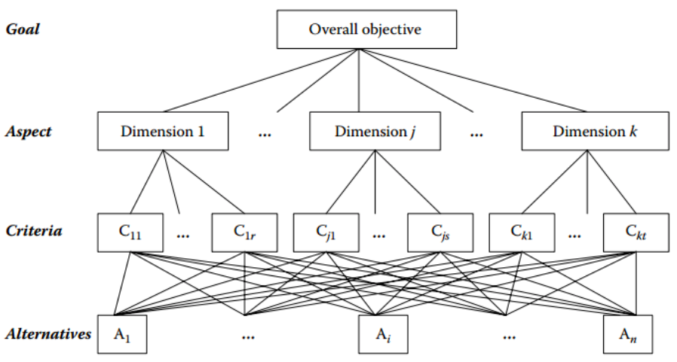Gambar 3.1 Sistem Hierarki untuk MADM (Dubois dan Prade, 1980)
  - Metode Modified Delphi
Metode Delphi merupakan proses terstruktur untuk mengumpulkan dan menyaring pengetahuan dari sekelompok ahli dengan melalui serangkaian kuisioner yang diselingi opini umpan balik (Adler dan Ziglio, 1996). Metode Delphi merupakan metode untuk penataan proses komunikasi sekelompok individu yang efektif dalam menangani masalah yang kompleks (Linstone dan Turoff, 2002). Metode Delphi merupakan perangkat komunikasi yang berguna di antara sekelompok ahli untuk memfasilitasi pembentukan keputusan kelompok (Helmer, 1977). Dari penjelasan tersebut, metode Delphi adalah proses komunikasi terstruktur dari sekelompok ahli yang efektif untuk mengumpulkan dan menyaring pengetahuan melalui serangkaian kuisioner yang diselingi opini umpan balik, sehingga menghasilkan keputusan kelompok yang dapat menangani masalah yang kompleks. Metode Delphi telah banyak digunakan untuk menghasilkan prakiraan dalam teknologi, pendidikan, dan bidang lainnya (Cornish, 1977).
Elemen kunci dalam proses Delphi adalah 1) penataan arus informasi; 2) umpan balik kepada peserta; dan 3) anonimitas bagi para peserta (Fowles, 1978). Interaksi kelompok dalam Delphi adalah anonim, dalam arti bahwa komentar, prakiraan dan sejenisnya tidak diidentifikasi sebagai pencetusnya tetapi disajikan ke kelompok untuk dikendalikan dalam setiap identifikasi. Fowles (1978) menjelaskan sepuluh langkah dalam metode Delphi sebagai berikut:
- Pembentukan tim untuk melakukan dan memantau Delphi pada subjek tertentu.
- Pemilihan satu atau lebih panel untuk berpartisipasi dalam proses Delphi. Biasanya, para panelis ahli di bidang yang akan diteliti.
- Pengembangan Delphi untuk kuesioner putaran pertama.
- Pengujian kuesioner untuk kata-kata yang tepat (misalnya: ambiguitas dan ketidakjelasan).
- Transmisi kuesioner putaran pertama ke panelis.
- Analisis tanggapan putaran pertama.
- Penyusunan kuesioner putaran kedua (dan dapat disertakan pengujian).
- Transmisi kuesioner putaran kedua ke panelis.
- Analisis tanggapan putaran kedua (langkah 7-9 dapat berulang sesuai yang diinginkan atau diperlukan untuk mencapai stabilitas hasil).
- Penyusunan laporan oleh tim analis untuk mempresentasikan kesimpulan dari proses Delphi.
Masalah yang paling penting dalam proses Delphi adalah pemahaman tentang tujuan dari Delphi oleh semua peserta (Delbecq dkk., 1975). Jika tidak, panelis dapat menjawab tidak tepat. Pemilihan panelis yang tepat juga tidak kalah penting. Jumlah minimum peserta untuk memastikan kinerja kelompok yang baik tergantung pada desain studi.
Afshari dkk. (2012) dalam penelitiannya mengusulkan metode Modified Delphi sehingga prosesnya lebih cepat dan berkualitas. Langkah-langkah yang diusulkan yaitu sebagai berikut:
- Prosedur untuk memilih ahli. Metode Delphi merupakan mekanisme keputusan kelompok yang membutuhkan ahli yang berkualitas dan memiliki pemahaman yang mendalam dari masalah. Rekomendasi dari literatur Delphi, terdiri dari 5-18 orang setiap panel.
- Studi literatur terkait untuk putaran pertama. Peneliti membuat daftar kriteria untuk masalah yang akan dipecahkan berdasarkan kajian literatur. Daftar kriteria beserta penjelasan kompetensi dikirim ke anggota panel. Anggota panel diperintahkan untuk menggunakan daftar kriteria dan kompetensi sebagai panduan dalam membuat daftar masing-masing.
- Delphi putaran pertama untuk menghasilkan gagasan. Dari daftar kriteria berdasarkan studi literatur, para ahli diminta untuk mencentang setiap kriteria yang relevan untuk membuat keputusan dari masalah yang akan dipecahkan. Kemudian para ahli diminta untuk mengirimkan kriteria-kriteria tambahan yang belum tercantum dalam daftar kriteria beserta penjelasannya.
- Delphi putaran kedua untuk umpan balik. Setelah Delphi putaran pertama, tanggapan dikelompokkan untuk dianalisis. Pada akhir putaran ini, kriteria yang kurang dari tujuh puluh persen dari kesepakatan dihilangkan dan menawarkan untuk penggabungan, menambahkan kriteria baru, pemisahan dan mengedit dari beberapa kriteria yang diterapkan.
- Delphi putaran ketiga untuk mengembangkan hierarki. Tanggapan Delphi putaran kedua dianalisis, dikategorikan dan kembali ke ahli untuk mengembangkan struktur hierarki dari kriteria penilaian. Tujuan dari putaran ketiga adalah untuk memperoleh konsesus di antara para ahli untuk hierarki kriteria. Verifikasi hierarki dapat dilakukan melalui interaksi dengan pembuat keputusan. Struktur hierarki terdiri dari tingkat atas berupa tujuan pemilihan dalam suatu masalah, tingkat berikutnya berupa kriteria dan akhirnya berupa subkriteria.
  - Metode AHP (Analytic Hierarchy Process)
AHP merupakan salah satu metode analisis untuk mengurai masalah MADM yang kompleks menjadi sistem hierarki. AHP digunakan untuk memilih yang terbaik dari sejumlah alternatif yang dievaluasi menggunakan beberapa kriteria. Dalam proses ini, pembuat keputusan melakukan penilaian perbandingan berpasangan yang digunakan untuk memperoleh prioritas secara keseluruhan (Saaty dan Vargas, 2001). Prioritas alternatif dan kriteria digunakan untuk menilai alternatif. Karakteristik AHP yaitu mencakup kemampuan untuk menangani situasi keputusan yang melibatkan penilaian subjektif pembuat keputusan dan kemampuan untuk memberikan ukuran konsistensi preferensi (Triantaphyllou, 2000). AHP menyediakan sarana untuk meningkatkan konsistensi dalam pengambilan keputusan.
Proses AHP diusulkan untuk memperoleh bobot relatif sesuai dengan sistem hierarki yang tepat. Dalam memperoleh bobot relatif dapat digunakan eigenvalue method, geometric mean method, linier programming method dan lambda-max method (Huang dan Tzeng, 2011). Di antara empat metode tersebut, hanya metode eigenvalue yang digunakan untuk angka crisp dan metode lainnya digunakan untuk menangani AHP di bawah angka fuzzy.
Dalam AHP semua masalah pengambilan keputusan dianggap sebagai struktur hierarki. Tingkat pertama menunjukkan tujuan untuk masalah pengambilan keputusan yang spesifik. Tingkat kedua dimaksudkan untuk menguraikan beberapa kriteria dan tingkat yang lebih rendah untuk membagi ke dalam subkriteria lainnya.
Saaty dan Vargas (2001) menjelaskan tujuh pilar dalam AHP yaitu 1) skala rasio, proporsionalitas dan skala rasio ternormalisasi; 2) perbandingan berpasangan; 3) sensitivitas dari eigenvector yang tepat; 4) clustering dan menggunakan pivot untuk memperpanjang skala; 5) sintesis untuk membuat rasio satu dimensi untuk mewakili hasil keseluruhan; 6) penentuan peringkat; 7) mengintegrasikan penilaian kelompok.

  - Tahapan Dalam AHP
Langkah-langkah dalam metode AHP yaitu sebagai berikut (Bhushan dan Rai, 2004):
Langkah 1: Masalah diurai menjadi sistem hierarki yang terdiri dari tujuan, kriteria, subkriteria dan alternatif. Langkah ini merupakan bagian yang paling penting dalam pengambilan keputusan dengan proses AHP. Hierarki menunjukkan hubungan antara elemen-elemen pada satu tingkat dengan elemen-elemen di tingkat bawahnya. Tingkat paling atas (root) dalam hierarki adalah sasaran atau tujuan dari masalah yang dianalisis. Tingkat paling bawah (leaf) merupakan alternatif untuk dibandingkan. Di antara root dan leaf merupakan kriteria dan subkriteria. Struktur umum hierarki AHP ditunjukkan pada Gambar (3.2).
Langkah 2: Data dikumpulkan dari para ahli atau para pembuat keputusan sesuai dengan struktur hierarki. Para ahli/pembuat keputusan menilai perbandingan berpasangan dari alternatif dengan skala kualitatif (kuat, sangat kuat, sama kuat, sedikit kuat, dan lain-lain) seperti yang ditunjukkan Gambar (3.3).
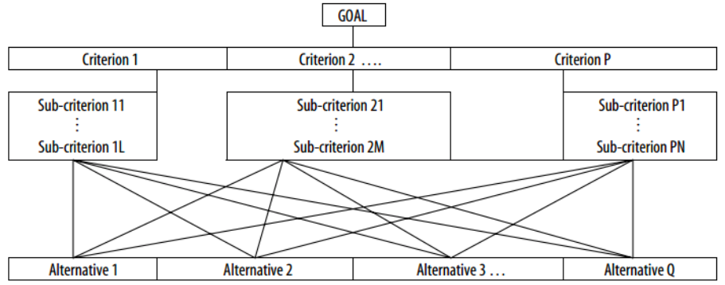Gambar 3.2 Struktur Umum Hierarki AHP (Bhushan dan Rai, 2004)
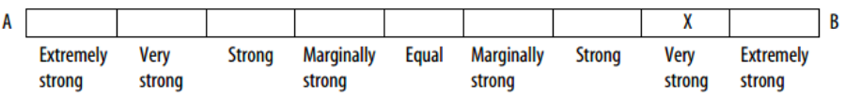Gambar 3.3 Format untuk Perbandingan Berpasangan (Bhushan dan Rai, 2004)
Perbandingan yang dibuat untuk masing-masing kriteria dikonversi menjadi skala kuantitatif sesuai Tabel (3.1).
Tabel 3.1 Skala untuk Perbandingan Kuantitatif Alternatif (Bhushan dan Rai, 2004)
Pilihan | Nilai
Sama pentingnya (equal) | 1
Agak lebih penting yang satu atas lainnya (marginally strong) | 3
Cukup penting (strong) | 5
Sangat penting (very strong) | 7
Kepentingan yang ekstrim (extremely strong) | 9
Nilai tengah di antara dua nilai keputusan yang berdekatan | 2, 4, 6, 8
Jika aktivitas i mempunyai nilai yang lebih tinggi dari aktivitas j, maka j mempunyai nilai berbalikan ketika dibandingkan dengan i. | Berbalikan

Langkah 3: Perbandingan berpasangan dari berbagai kriteria yang dihasilkan pada Langkah 2 akan disusun dalam matriks persegi. Elemen diagonal dalam matriks adalah 1.
Langkah 4: Mencari bobot relatif dari berbagai kriteria yang dibandingkan, dengan menghitung eigenvalue dan eigenvector dari matriks perbandingan berpasangan.
Langkah 5: Mengevaluasi konsistensi matriks. Perbandingan yang dibuat dalam metode AHP adalah subjektif. AHP memberikan toleransi inkonsistensi dalam jumlah tertentu. Jika indeks konsistensi pada tingkat yang diperlukan gagal untuk dicapai, maka perlu mengkaji ulang perbandingan. Indeks konsistensi/consistency index (CI) dapat dihitung melalui Persamaan (3.1).
(3.1)
dimana λ_{μαξ} merupakan eigenvalue maksimum dari matriks penilaian dan n merupakan jumlah kriteria yang digunakan. Rasio konsistensi/consistency ratio (CR) dapat dihitung dengan Persamaan (3.2). Saaty menunjukkan nilai CR harus kurang dari 0,1 sehingga dapat dinyatakan konsisten.
(3.2)
dimana CI merupakan consistency index dan RI merupakan random consistency index yang diperoleh dari matriks perbandingan berpasangan secara acak.
Langkah 6: Penilaian dari masing-masing alternatif dikalikan dengan bobot subkriteria untuk memperoleh peringkat lokal. Peringkat lokal kemudian dikalikan dengan bobot kriteria dan diperoleh peringkat global.
  - PROMETHEE (Preference Ranking Organization Method For Enrichment Evaluation)
Tujuan utama metode PROMETHEE yaitu metode outranking yang harus mudah dipahami oleh pembuat keputusan untuk memecahkan masalah MADM (Brans dan Vincke, 1985). Dalam penelitian yang dilakukan Bogdanovic dan Miletic (2014) menyatakan tahapan PROMETHEE mengikuti langkah-langkah sebagai berikut:
Langkah 1: Membentuk matriks untuk kriteria yang dipilih (j = 1...n) dan alternatif (i = 1...m) dengan menggunakan data kuantitatif dan kualitatif.
Langkah 2: Memilih dan menerapkan fungsi preferensi P(a, b). Untuk setiap kriteria, fungsi preferensi yang dipilih P(a, b) diterapkan untuk memutuskan berapa banyak hasil a lebih disukai daripada b.
Langkah 3: Perhitungan indeks preferensi global Π(a, b) dengan Persamaan (3.3). Indeks preferensi global yang mewakili intensitas preferensi a terhadap b.
(3.3)
dimana w_{j} merupakan bobot relatif dari kriteria dan P_{j}(a, b) merupakan fungsi preferensi.
Langkah 4: Perhitungan outranking flow untuk setiap alternatif a∈ A terdiri dari positive outranking flow dan negative outranking flow. Positive outranking flow dapat dihitung dengan Persamaan (3.4) dan negative outranking flow dapat dihitung dengan Persamaan (3.5).
- Positive outranking flow (leaving flow):
(3.4)
- Negative outranking flow (entering flow):

(3.5)
dimana π (a,x) dan π (x,a) merupakan indeks preferensi global dan m merupakan jumlah alternatif yang digunakan.
Langkah 5: PROMETHEE I – peringkat parsial
Dari hasil perhitungan leaving flow dan entering flow, maka langkah selanjutnya adalah melakukan penyusunan peringkat parsial pada PROMETHEE I. Suatu alternatif dikatakan mempunyai peringkat (urutan) paling tinggi jika nilai leaving flow-nya lebih besar dibandingkan dengan alternatif lainnya dan nilai entering flow-nya lebih kecil dibandingkan dengan alternatif lainnya. Hasil perhitungan PROMETHEE I menghasilkan bentuk hubungan antara setiap alternatif. Cara mengetahui bentuk hubungan ini dengan membandingkan outranking flow seperti pada Persamaan (3.6). Jika terdapat urutan alternatif yang tidak dapat dibandingkan (incomparable), maka dilanjutkan dengan perhitungan PROMETHEE II.
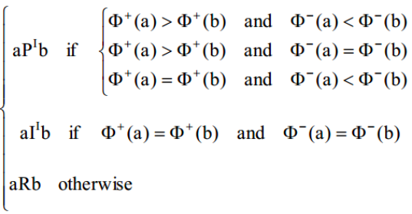 | (3.6)
(P, I, R mewakili preferensi, pengabaian dan yang tidak dapat dibandingkan).

Langkah 5: Perhitungan net flow dengan Persamaan (3.7)
(3.7)
dimana Φ⁺(a) merupakan leaving flow dan Φ⁻(a) merupakan entering flow.
Langkah 6: PROMETHEE II – peringkat lengkap
Jika pada PROMETHEE I urutan alternatif tidak diperoleh, maka dilanjutkan pada PROMETHEE II. PROMETHEE II memberikan peringkat lengkap alternatif dengan mempertimbangkan nilai net flow.
- Bab IV
ANALISIS DAN RANCANGAN SISTEM
Tabel 4.1 (lanjutan)
  - Analisis Data
Berdasarkan pengumpulan data melalui wawancara, diperoleh informasi proses seleksi peserta pelatihan di BLK Bantul dan data seleksi peserta pelatihan. Tahapan dalam proses seleksi yaitu calon peserta mendaftar pelatihan yang ingin diikuti dengan mengisi identitas diri, mengikuti seleksi tertulis dan wawancara sesuai dengan jadwal yang sudah ditentukan, pengecekan referensi dan pembuatan keputusan seleksi. Data seleksi peserta yang digunakan sebagai data uji yaitu data subkejuruan Teknik Sepeda Motor II Institusional APBN tahun 2016, yang terdiri dari identitas pendaftar, hasil penilaian seleksi tertulis dan wawancara serta daftar peserta seleksi pelatihan yang diterima. Tabel 4.1 menunjukkan identitas pendaftar dan Tabel 4.2 menunjukkan hasil penilaian pendaftar. Penamaan US, PT, PP, IK, KT, PG, KB, KS, PO, PE, KO, PD, KK, PM, PK, ME, MO, SI, KJ, RK dan RS sudah disesuaikan dengan penamaan kriteria yang ditentukan pada proses Modified-Delphi.
Tabel 4.1 Identitas pendaftar
No.  Tabel 4.2 (lanjutan) | Pendaftar | US (tahun) | PT | PP | IK
1 | 1 | 21 | - | - | Belum pernah
2 | 2 | 21 | SMP | - | Belum pernah
3 | 3 | 20 | SMK | Bengkel | Belum pernah
4 | 4 | 20 | SMK | Bengkel | Belum pernah
5 | 5 | 18 | SMP | - | Belum pernah
6 | 6 | 22 | SMA | - | Belum pernah
7 | 7 | 24 | SMK | Stir mobil, bengkel | Belum pernah
8 | 8 | 19 | SMK | - | Belum pernah
9 | 9 | 21 | SMK | - | Belum pernah
10 | 10 | 18 | SD | Bengkel | Belum pernah
11 | 11 | 18 | SMP | - | Belum pernah
12 | 12 | 18 | SD | - | Belum pernah
13 | 13 | 23 | SMA | - | Belum pernah
14 | 14 | 21 | SMK | - | Belum pernah
15 | 15 | 20 | SMK | - | Belum pernah
16 | 16 | 20 | SMK | Desain grafis | Belum pernah
17 | 17 | 26 | SMK | - | Belum pernah
18 | 18 | 21 | SMK | - | Belum pernah
19 | 19 | 18 | SMP | - | Belum pernah
20 | 20 | 24 | SMK | - | Belum pernah
21 | 21 | 19 | SMK | - | Belum pernah
22 | 22 | 20 | SMK | - | Belum pernah
23 | 23 | 20 | SMK | - | Belum pernah
24 | 24 | 20 | SMK | - | Belum pernah
25 | 25 | 20 | SMK | - | Belum pernah
26 | 26 | 20 | SMK | - | Belum pernah
27 | 27 | 20 | SMK | - | Belum pernah
28 | 28 | 17 | SD | - | Belum pernah
29 | 29 | 20 | SMK | - | Belum pernah
30 | 30 | 39 | SMA | - | Belum pernah
31 | 31 | 21 | SMK | - | Belum pernah
32 | 32 | 20 | SMK | - | Belum pernah

Proses penilaian seleksi belum berdasarkan standar kriteria tertentu, karena BLK Bantul belum memiliki ketetapan standar kriteria yang digunakan dalam seleksi peserta pelatihan. Keputusan seleksi didominasi oleh hasil wawancara dan belum berdasarkan kalkulasi hasil dari seluruh proses seleksi. Hal ini membutuhkan perumusan kriteria. Berdasarkan pengumpulan data melalui studi literatur, diperoleh data kriteria seleksi personil secara umum, yang ditunjukkan pada Tabel 4.3. Setiap kriteria mempunyai tujuan masing-masing. Data kriteria ini digunakan dalam proses metode Modified Delphi.
Tabel 4.2 Hasil penilaian pendaftar
No. | Pendaftar | Hasil seleksi tertulis |  | Hasil seleksi wawancara
No. | Pendaftar | KT | PG | KB | KS | PO | PE | KO | PD | KK | PM | PK | ME | MO |  | SI |  | KJ | RK | RS
1 | 1 | 85 | 50 | Cukup | Kurang | Kurang | Kurang | Sanggup | Cukup | Cukup | Cukup | Diijinkan | Cukup | Tidak ada | Cukup | Tidak sesuai | Tidak |  | Mencari pengalaman
2 | 2 | 55 | 50 | Baik | Baik | Berpotensi | Kurang | Sanggup | Baik | Baik | Baik | Diijinkan | Baik | Kemauan sendiri | Baik | Sesuai | Tidak |  | Membuka usaha
3 | 3 | 90 | 70 | Baik | Baik | Berpotensi | Kurang | Sanggup | Baik | Baik | Baik | Diijinkan | Baik | Kemauan sendiri | Baik | Sesuai | Ada |  | Membuka usaha
4 | 4 | 90 | 80 | Baik | Baik | Berpotensi | Kurang | Sanggup | Baik | Baik | Baik | Diijinkan | Baik | Kemauan sendiri | Baik | Sesuai | Tidak |  | Melamar pekerjaan
5 | 5 | 90 | 80 | Cukup | Baik | Berpotensi | Kurang | Sanggup | Cukup | Cukup | Cukup | Diijinkan | Cukup | Dorongan orang lain | Cukup | Sesuai | Ada |  | Membuka usaha
6 | 6 | 85 | 70 | Baik | Baik | Berpotensi | Kurang | Sanggup | Baik | Baik | Baik | Diijinkan | Baik | Kemauan sendiri | Baik | Sesuai | Tidak |  | Melamar pekerjaan
7 | 7 | 100 | 80 | Cukup | Kurang | Berpotensi | Mapan | Sanggup | Baik | Baik | Baik | Diijinkan | Baik | Kemauan sendiri | Baik | Sesuai | Tidak |  | Membuka usaha
8 | 8 | - | - | - | - | - | - | - | - | - | - | - | - | - | - | - | - |  | -
9 | 9 | 30 | 80 | Baik | Baik | Berpotensi | Kurang | Sanggup | Baik | Baik | Baik | Diijinkan | Baik | Kemauan sendiri | Baik | Sesuai | Tidak |  | Melamar pekerjaan
10 | 10 | 70 | 80 | Baik | Baik | Berpotensi | Kurang | Sanggup | Baik | Baik | Baik | Diijinkan | Baik | Kemauan sendiri | Baik | Sesuai | Ada |  | Melamar pekerjaan
11 | 11 | 85 | 40 | Cukup | Cukup | Berpotensi | Kurang | Sanggup | Cukup | Cukup | Cukup | Diijinkan | Baik | Tidak ada | Baik | Sesuai | Ada |  | Mencari pengalaman
12 | 12 | 50 | 70 | Cukup | Baik | Berpotensi | Kurang | Sanggup | Baik | Baik | Cukup | Diijinkan | Cukup | Kemauan sendiri | Cukup | Tidak sesuai | Ada |  | Membuka usaha
13 | 13 | 95 | 60 | Baik | Baik | Berpotensi | Kurang | Sanggup | Cukup | Cukup | Baik | Diijinkan | Kurang | Tidak ada | Baik | Sesuai | Tidak |  | -
14 | 14 | 65 | 70 | Baik | Baik | Berpotensi | Cukup | Sanggup | Baik | Baik | Baik | Diijinkan | Baik | Kemauan sendiri | Baik | Sesuai | Tidak |  | Melamar pekerjaan
15 | 15 | 85 | 60 | Kurang | Kurang | Kurang | Kurang | Sanggup | Cukup | Kurang | Kurang | Diijinkan | Cukup | Tidak ada | Cukup | Tidak sesuai | Tidak |  | Mencari pengalaman
16 | 16 | 80 | 50 | Baik | Baik | Berpotensi | Cukup | Sanggup | Baik | Baik | Baik | Diijinkan | Baik | Tidak ada | Baik | Sesuai | Tidak |  | -
17 | 17 | 55 | 90 | Baik | Baik | Berpotensi | Cukup | Sanggup | Baik | Baik | Baik | Diijinkan | Baik | Kemauan sendiri | Baik | Sesuai | Tidak |  | Membuka usaha
18 | 18 | 95 | 70 | Baik | Baik | Berpotensi | Kurang | Sanggup | Baik | Baik | Baik | Diijinkan | Baik | Kemauan sendiri | Baik | Sesuai | Ada |  | Melamar pekerjaan
19 | 19 | 95 | 70 | Baik | Baik | Berpotensi | Kurang | Sanggup | Baik | Baik | Baik | Diijinkan | Baik | Kemauan sendiri | Baik | Sesuai | Tidak |  | Melamar pekerjaan
20 | 20 | - | - | - | - | - | - | - | - | - | - | - | - | - | - | - | - |  | -
21 | 21 | - | - | - | - | - | - | - | - | - | - | - | - | - | - | - | - |  | -
22 | 22 | - | - | - | - | - | - | - | - | - | - | - | - | - | - | - | - |  | -
23 | 23 | - | - | - | - | - | - | - | - | - | - | - | - | - | - | - | - |  | -
24 | 24 | - | - | - | - | - | - | - | - | - | - | - | - | - | - | - | - |  | -
25 | 25 | - | - | - | - | - | - | - | - | - | - | - | - | - | - | - | - |  | -
26 | 26 | - | - | - | - | - | - | - | - | - | - | - | - | - | - | - | - |  | -
27 | 27 | - | - | - | - | - | - | - | - | - | - | - | - | - | - | - | - |  | -
28 | 28 | - | - | - | - | - | - | - | - | - | - | - | - | - | - | - | - |  | -
29 | 29 | - | - | - | - | - | - | - | - | - | - | - | - | - | - | - | - |  | -
30 | 30 | - | - | - | - | - | - | - | - | - | - | - | - | - | - | - | - |  | -
31 | 31 | - | - | - | - | - | - | - | - | - | - | - | - | - | - | - | - |  | -
32 | 32 | - | - | - | - | - | - | - | - | - | - | - | - | - | - | - | - |  | -

Tabel 4.3 Kriteria seleksi personil dari studi literatur
Tabel 4.3 (lanjutan)
Sitasi Kriteria | (Noe dkk., 2012) | (Ivancevich dan Konopaske, 2013) | (Bogdanovic dan Miletic, 2014) | (Kumar dkk., 2013) | (Rouyendegh dan Erkan, 2013) | (El-santawy, 2012) | (Blume dkk., 2010) | (Robertson dan Smith, 2001) | (Güngör dkk., 2009) | (Fajar dan Heru, 2010) | (Safrizal dan Tanti, 2015) | (Ubaidi, 2015) | (Hough dkk., 2001) | (Hough dan Oswald, 2000) | (Kelemenis dan Askounis, 2010) | (Vinchur dkk., 1998) | (Chen dkk., 2013) | (Barrett dkk., 2003)
Pengalaman pelatihan | ● | ● | ● | ● | ● | ● | ● | ●
Orientasi masa depan | ● |  |  |  |  |  |  |  | ●
Rekomendasi | ● | ●
Kesehatan | ● |  |  |  |  |  |  | ● |  | ● | ●
Kepribadian | ● | ● |  |  |  |  |  | ● |  | ●
Pengetahuan | ● |  | ● |  |  | ● |  | ● |  | ● |  | ● |  | ●
Keterampilan teknis | ● | ● |  | ● | ● |  |  |  |  | ●
Kejujuran | ● | ● |  |  |  |  |  | ●
Bebas obat-obatan terlarang | ●
Sikap | ● | ● |  |  |  |  |  |  | ● | ●
Pendidikan formal | ● | ● |  |  |  | ● | ● | ● |  |  |  | ● |  |  | ●
Pengalaman pekerjaan | ● | ● |  |  |  |  |  |  |  |  |  |  |  |  | ●
Jenis kelamin | ● | ● |  |  |  |  | ● |  |  |  |  |  | ●
Usia | ● | ● |  |  | ● | ● | ● | ● | ● |  | ● |  | ● |  |  | ●
Kefasihan bahasa asing | ● |  | ● |  |  |  |  |  |  |  | ● |  |  | ● |  |  | ●
Motivasi | ● | ● |  |  |  |  | ● |  | ● |  |  | ●
Mental | ● | ●
Pertimbangan keluarga | ●
Ras dan etnis |  | ● |  |  |  |  |  |  |  |  |  |  | ● | ●
Status perkawinan |  | ●
Karakteristik fisik |  | ● |  |  |  |  |  |  |  |  | ●
Kemampuan kognitif | ● | ●
Keterampilan komputer |  |  | ● |  |  |  |  |  | ●
Penampilan |  |  |  |  |  |  |  |  | ● |  | ●
Keterampilan komunikasi |  |  | ● | ● |  |  |  |  |  |  |  |  |  |  | ● |  | ●
Percaya diri |  |  |  |  | ●
Kemantapan emosional |  |  |  |  |  |  |  |  |  |  |  |  |  |  |  | ● | ● | ●
Komitmen |  |  |  |  |  |  |  |  |  |  |  | ●
Keuangan | ●
Potensi |  |  |  |  |  |  |  | ● |  |  |  |  |  |  |  | ●
Kesungguhan |  |  |  |  |  |  | ● | ● |  |  |  |  |  | ● |  | ● |  | ●
Kesan baik |  |  |  |  |  |  |  |  |  |  |  |  |  |  |  |  |  | ●

  - Pertimbangan Penggunaan Metode Modified Delphi-AHP-PROMETHEE
Pertimbangan pemilihan metode merupakan salah satu langkah penting dalam pembuatan model sistem pendukung keputusan untuk memecahkan suatu masalah. Berdasarkan hasil analisis data, pertimbangan metode yang digunakan untuk memecahkan masalah seleksi peserta pelatihan di BLK Bantul yaitu penggabungan metode Modified Delphi-AHP-PROMETHEE. Penilaian yang diharapkan untuk seleksi peserta pelatihan di BLK Bantul yaitu berdasarkan pembobotan kriteria karena setiap kriteria memiliki prioritas yang berbeda. Maka dari itu metode yang dapat digunakan dalam pembobotan ini yaitu AHP. Pertimbangan penggunaan metode AHP juga didasari karena AHP melakukan proses uji konsistensi, sehingga bobot yang dihasilkan konsisten.
Namun, dalam AHP belum dijelaskan cara menentukan kriteria, sehingga digunakan metode Modified Delphi untuk merumuskan kriteria yang berpengaruh. Pertimbangan penggunaan metode Modified Delphi didasari karena perumusan kriteria dilakukan melalui studi literatur dan pertimbangan ahli. Selain itu, hasil akhir dari metode Modified Delphi yaitu hierarki kriteria yang dapat digunakan dalam metode AHP.
Metode AHP membutuhkan gabungan dengan metode outranking, karena dalam menentukan peringkat alternatif belum berdasarkan preferensi tertentu, sehingga digunakan metode PROMETHEE. PROMETHEE menentukan tipe preferensi untuk setiap kriteria yang paling cocok didasarkan pada data dan pertimbangan pembuat keputusan, sehingga diharapkan menghasilkan keputusan seleksi yang tepat. Penentuan peringkat alternatif dalam PROMETHEE terdiri dari dua tahap, yaitu peringkat parsial dan peringkat lengkap.
  - Analisis Kebutuhan Sistem
Sistem terdiri dari dua bagian, yaitu untuk pendaftaran seleksi dan untuk penilaian seleksi. Pendaftaran seleksi digunakan sebagai masukan sistem yang mana merupakan objek yang akan diseleksi. Penilaian seleksi merupakan implementasi pemodelan metode Modified Delphi-AHP-PROMETHEE yang digunakan untuk menilai objek yang diseleksi. Hasil dari penilaian digunakan sebagai bahan pertimbangan dalam mengambil keputusan seleksi peserta pelatihan. Pembahasan sistem lebih difokuskan pada bagian penilaian seleksi.
Tabel 4.4 (lanjutan)
Sistem untuk pendaftaran seleksi digunakan oleh pendaftar. Sedangkan sistem untuk penilaian seleksi digunakan kepala BLK Bantul, kepala sub-bagian tata usaha, koordinator instruktur, kepala kejuruan dan staf. Semua pengguna dapat menggunakan sistem dengan melakukan login. Hal ini dimaksudkan untuk keamanan. Pendaftar yang belum mempunyai akun, wajib melakukan registrasi sistem. Sedangkan untuk kepala BLK Bantul, kepala sub-bagian tata usaha, koordinator instruktur, kepala kejuruan dan staf tidak perlu melakukan registrasi. Kebutuhan fungsional dari sistem yang dibangun digambarkan dalam use case diagram pada Gambar 4.1. Use case diagram menjelaskan interaksi antara aktor. Penjelasan use case ditunjukkan pada Tabel 4.4.
Tabel 4.4 Deskripsi use case
No.  Tabel 4.4 (lanjutan) | Use Case | Deskripsi
1 | Mendaftar seleksi | Pendaftar mendaftar seleksi dengan memasukkan profil kemudian memilih pelatihan apa yang ingin diikuti. Pendaftar hanya diijinkan mendaftar jika belum pernah mengikuti pelatihan atau sudah pernah mengikuti pelatihan dan proses penilaian sudah selesai.
2 | Mengelola data pengguna | Staf mengelola data pengguna yang meliputi lihat semua, lihat detail, tambah, edit dan hapus data pengguna.
3 | Mengelola data role | Staf mengelola data role yang meliputi lihat semua, lihat detail, tambah, edit dan hapus data role.
4 | Mengelola data kejuruan | Staf mengelola data kejuruan yang meliputi lihat semua, lihat detail, tambah, edit dan hapus data kejuruan.
5 | Mengelola data subkejuruan | Staf mengelola data subkejuruan yang meliputi lihat semua, lihat detail, tambah, edit dan hapus data subkejuruan.
6 | Mengelola data pendidikan | Staf mengelola data pendidikan yang meliputi lihat semua, lihat detail, tambah, edit dan hapus data pendidikan.
7 | Mengelola data kursus | Staf mengelola data kursus yang meliputi lihat semua, lihat detail, tambah, edit dan hapus data kursus.
8 | Mengelola jadwal seleksi | Staf mengelola data jadwal seleksi yang meliputi lihat semua, lihat detail, tambah, edit dan hapus data jadwal seleksi.
9 | Melihat jadwal seleksi | Kepala, kepala sub-bagian tata usaha, kepala kejuruan dan koordinator instruktur melihat data jadwal seleksi.
10 | Melihat data pendaftar | Staf, kepala, kepala sub-bagian tata usaha, kepala kejuruan dan koordinator instruktur melihat data pendaftar sesuai yang dimasukkan oleh pendaftar.
11 | Mengelola nilai seleksi | Kepala kejuruan mengelola data nilai seleksi yang meliputi lihat semua, lihat detail dan tambah data nilai seleksi.
12 | Melihat nilai seleksi | Kepala dan koordinator Instruktur melihat data nilai seleksi.
13 | Mengelola kriteria pustaka | Staf/peneliti mengelola data kriteria dari kajian pustaka yang meliputi lihat semua, lihat detail, tambah, edit dan hapus data kriteria.
14 | Mengisi kuesioner kriteria | Kepala, kepala sub-bagian tata usaha, kepala kejuruan dan koordinator instruktur mengisi kuesioner kriteria. Daftar kriteria merupakan kriteria dari kajian pustaka. Aktor mengisi sesuai atau tidak sesuai, serta dapat memberikan usulan kriteria. Isian yang sudah di-submit tidak dapat diubah, hanya dapat dilihat.
15 | Melihat hasil kriteria tahap 1 | Kepala, kepala sub-bagian tata usaha, kepala kejuruan dan koordinator instruktur melihat hasil kriteria tahap 1. Hasil kriteria tahap 1 merupakan kalkulasi hasil isian kuesioner kriteria dari semua aktor. Hasil kriteria tahap 1 hanya bisa dilihat jika sudah mengisi kuesioner kriteria.
16 | Mengelola kriteria tahap 2 | Kepala mengelola data kriteria tahap 2 yang meliputi lihat semua data kriteria tahap 1 dan 2, menggunakan kriteria pada tahap 1, tambah, edit dan hapus.
17 | Melihat kriteria tahap 2 | Kepala sub-bagian tata usaha, kepala kejuruan dan koordinator instruktur melihat semua data kriteria tahap 1 dan 2.
18 | Mengelola hierarki kriteria | Kriteria yang sudah dirumuskan pada tahap 2 kemudian dikelompokkan sehingga membentuk suatu hierarki kriteria. Kepala mengelola hierarki kriteria yang meliputi melihat hierarki kriteria, tambah kriteria ke kelompok, hapus kriteria dari kelompok, tambah, edit dan hapus kelompok.
19 | Melihat hierarki kriteria | Kepala sub-bagian tata usaha, kepala kejuruan dan koordinator instruktur melihat hierarki kriteria.
20 | Mengelola bobot kriteria | Kepala mengelola bobot kriteria. Bobot kriteria dihitung dengan metode AHP. Kepala memasukkan nilai perbandingan berpasangan kriteria/subkriteria, kemudian dihitung bobot parsial dan global.
21 | Mengelola tipe preferensi | Kepala mengelola tipe preferensi dan kaidah max/min untuk setiap kriteria.
22 | Mengelola parameter kriteria | Kepala mengelola parameter kriteria. Pengelolaan parameter kriteria bersifat opsional tergantung tipe preferensi yang digunakan.
23 | Mengelola nilai alternatif | Kepala mengelola data nilai alternatif sesuai dengan parameter yang sudah ditetapkan. Setelah semua alternatif dilakukan penilaian, sistem akan menentukan peringkat menggunakan metode PROMETHEE, yaitu dengan menghitung leaving flow, entering flow dan net flow.
24 | Melihat hasil ranking | Kepala, kepala sub-bagian tata usaha, kepala kejuruan dan koordinator instruktur melihat hasil peringkat alternatif yang diperoleh dengan metode PROMETHEE.

  - Perancangan Sistem
Perancangan sistem merupakan langkah selanjutnya setelah melakukan analisis kebutuhan. Perancangan sistem digunakan untuk memberikan gambaran tentang aliran aktivitas sistem dan menghasilkan rancangan bangun sistem. Aliran aktivitas sistem ini digambarkan dengan activity diagram. Activity diagram dibuat berdasarkan satu atau beberapa use case dalam use case diagram. Pembahasan perancangan sistem difokuskan pada bagian implementasi pemodelan Modified Delphi-AHP-PROMETHEE. Berikut ini activity diagram yang menggambarkan aliran aktivitas dalam sistem pada bagian implementasi pemodelan Modified Delphi-AHP-PROMETHEE.
- Activity diagram mengelola kriteria pustaka
Activity diagram mengelola kriteria pustaka menggambarkan aliran aktivitas untuk pengelolaan kriteria yang bersumber dari studi pustaka, yang terdiri dari aktivitas paralel yaitu menambah data kriteria baru, melihat detail data kriteria, mengubah data kriteria dan menghapus data kriteria. Aliran aktivitas ini mengimplementasikan metode Modified Delphi putaran pertama. Activity diagram mengelola kriteria pustaka ditunjukkan pada Gambar 4.2.
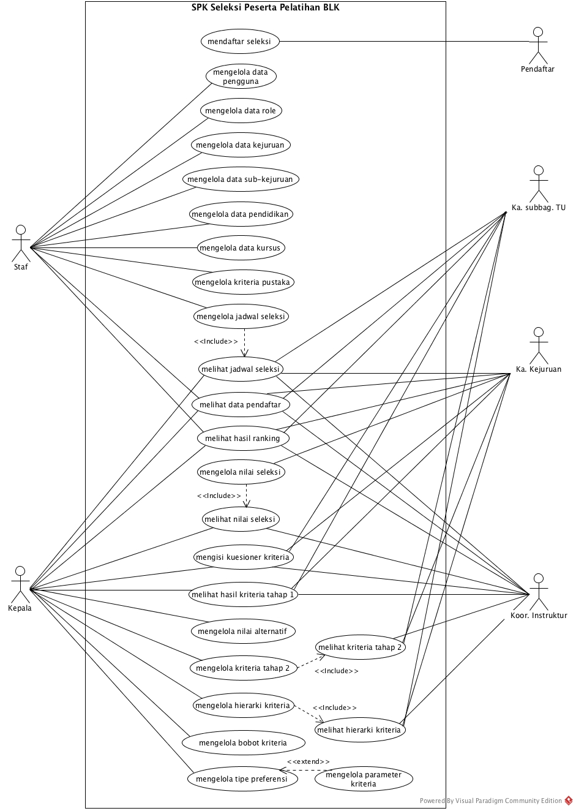
Gambar 4.1 Use case diagram sistem

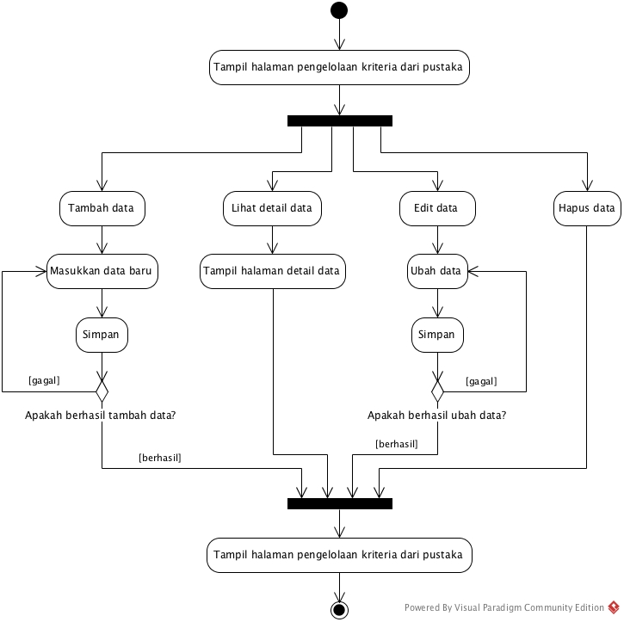
Gambar 4.2 Activity diagram mengelola kriteria pustaka

- Activity diagram mengisi kuesioner kriteria
Activity diagram mengisi kuesioner kriteria menggambarkan aliran aktivitas untuk pengisian kuesioner kriteria. Aktivitas diawali dengan percabangan, apakah sudah mengisi kuesioner kriteria atau belum. Jika belum mengisi kuesioner kriteria, maka akan menampilkan isian kuesioner. Jika sudah mengisi kuesioner kriteria, maka akan menampilkan hasil isian kuesioner kriteria. Aliran aktivitas ini mengimplementasikan metode Modified Delphi putaran pertama. Activity diagram mengisi kuesioner kriteria ditunjukkan pada Gambar 4.3.
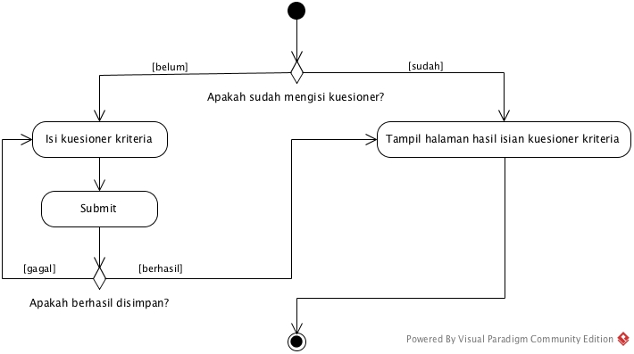
Gambar 4.3 Activity diagram mengisi kuesioner kriteria

- Activity diagram melihat hasil kriteria tahap 1
Activity diagram melihat hasil kriteria tahap 1 menggambarkan aliran aktivitas untuk melihat hasil kriteria tahap 1. Aktivitas diawali dengan percabangan, apakah sudah mengisi kuesioner kriteria atau belum. Jika belum mengisi kuesioner kriteria, maka akan menjalankan aliran aktivitas untuk mengisi kuesioner kriteria. Jika sudah mengisi kuesioner kriteria, maka akan menampilkan hasil kriteria tahap 1. Aliran aktivitas ini mengimplementasikan metode Modified Delphi putaran pertama. Activity diagram melihat hasil kriteria tahap 1 ditunjukkan pada Gambar 4.4.
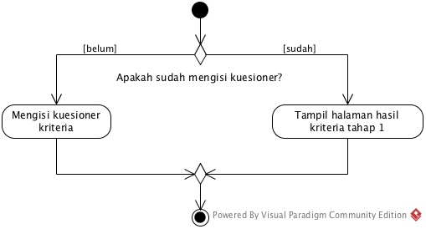
Gambar 4.4 Activity diagram melihat hasil kriteria tahap 1
- Activity diagram mengelola kriteria tahap 2
Activity diagram mengelola kriteria tahap 2 menggambarkan aliran aktivitas untuk pengelolaan kriteria tahap 2. Aktivitas diawali dengan percabangan, apakah sudah mengisi kuesioner kriteria atau belum. Jika belum mengisi kuesioner kriteria, maka akan menjalankan aliran aktivitas untuk mengisi kuesioner kriteria. Jika sudah mengisi kuesioner kriteria, maka akan menampilkan halaman untuk mengelola kriteria tahap 2, yang terdiri dari aktivitas paralel yaitu menambah data kriteria baru pada tahap 2, mengubah data kriteria pada tahap 2, menggunakan kriteria pada tahap 1 dan menghapus data kriteria pada tahap 2. Aliran aktivitas ini mengimplementasikan metode Modified Delphi putaran kedua. Activity diagram mengelola kriteria tahap 2 ditunjukkan pada Gambar 4.5.
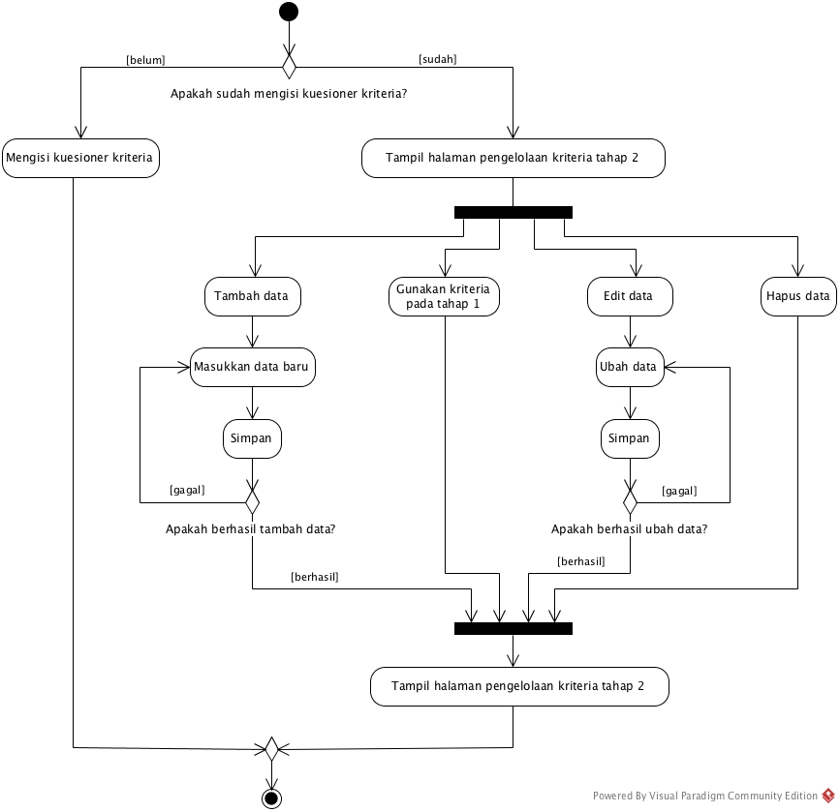
Gambar 4.5 Activity diagram mengelola kriteria tahap 2
- Activity diagram mengelola hierarki kriteria
Activity diagram mengelola hierarki kriteria menggambarkan aliran aktivitas untuk pengelolaan hierarki kriteria. Aktivitas diawali dengan percabangan, apakah sudah mengisi kuesioner kriteria atau belum. Jika belum mengisi kuesioner kriteria, maka akan menjalankan aliran aktivitas untuk mengisi kuesioner kriteria. Jika sudah mengisi kuesioner kriteria, maka akan menampilkan halaman untuk mengelola hierarki (kelompok kriteria), yang terdiri dari aktivitas paralel yaitu menambah kelompok, mengubah kelompok, menghapus kelompok, menambah kriteria ke dalam kelompok dan menghapus kriteria dari kelompok. Aliran aktivitas ini mengimplementasikan metode Modified Delphi putaran ketiga. Activity diagram mengelola hierarki kriteria ditunjukkan pada Gambar 4.6.
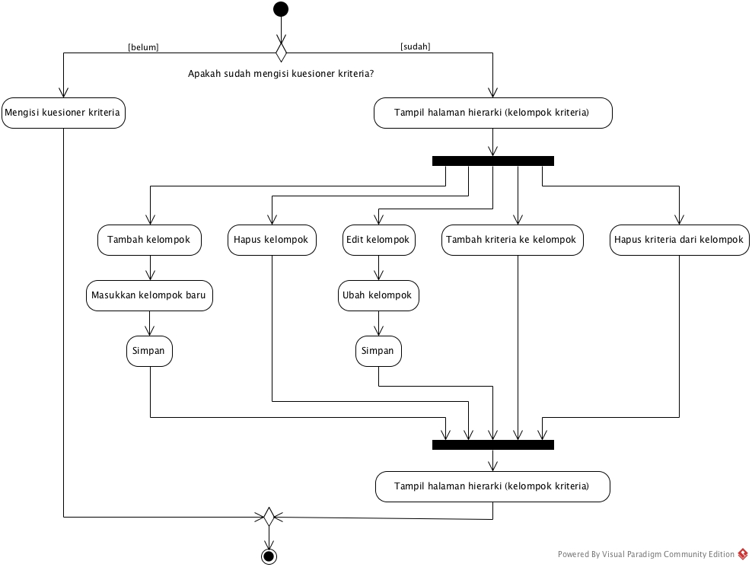
Gambar 4.6 Activity diagram mengelola hierarki kriteria

- Activity diagram mengelola bobot kriteria
Activity diagram mengelola bobot kriteria menggambarkan aliran aktivitas untuk pengelolaan bobot kriteria. Aktivitas diawali dengan mengelola bobot kriteria. Kemudian melakukan perbandingan berpasangan kriteria/subkriteria dengan memasukkan nilai perbadingan berpasangan. Dari perbandingan berpasangan dapat dihitung bobot parsial. Kemudian dihitung nilai CR. Jika nilai CR > 10%, maka harus melakukan perbandingan berpasangan ulang hingga nilai CR <=10%. Setelah diperoleh bobot parsial, maka dapat dihitung bobot global. Aliran aktivitas ini mengimplementasikan metode AHP. Activity diagram mengelola bobot kriteria ditunjukkan pada Gambar 4.7.
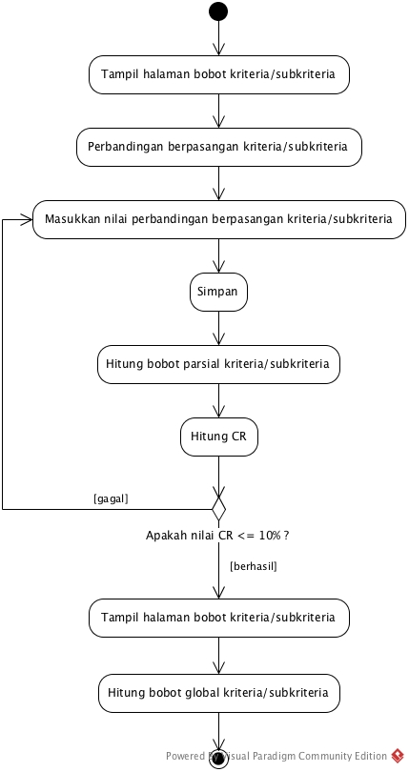

Gambar 4.7 Activity diagram mengelola bobot kriteria
- Activity diagram mengelola tipe preferensi
Activity diagram mengelola tipe preferensi menggambarkan aliran aktivitas untuk pengelolaan tipe preferensi yaitu dengan memasukkan data berupa tipe preferensi, paramater dan kaidah max/min. Namun parameter ini opsional tergantung tipe preferensi yang dipilih. Jika memasukkan tipe 1, maka tidak memiliki parameter, hanya memasukkan tipe preferensi dan kaidah max/min. Jika memasukkan tipe 2, maka perlu memasukkan nilai parameter q. Jika memasukkan tipe 3, maka perlu memasukkan nilai parameter p. Jika memasukkan tipe 4 dan 5, maka perlu memasukkan nilai parameter p dan q. Jika memasukkan tipe 6, maka perlu memasukkan nilai parameter s. Aliran aktivitas ini mengimplementasikan metode PROMETHEE. Activity diagram mengelola tipe preferensi ditunjukkan pada Gambar 4.8.
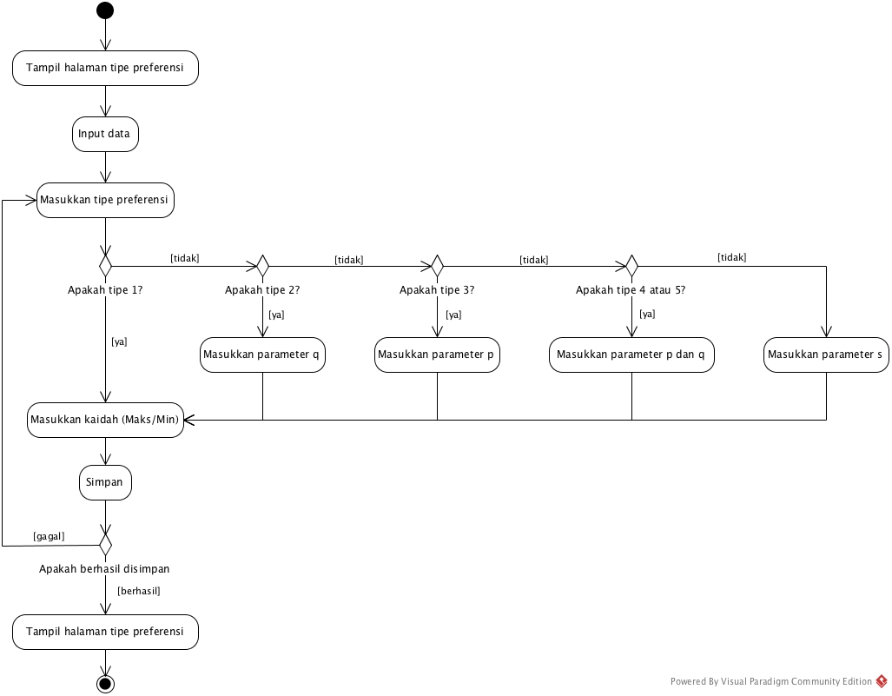
Gambar 4.8 Activity diagram mengelola tipe preferensi

- Activity diagram mengelola nilai alternatif
Activity diagram mengelola nilai alternatif menggambarkan aliran aktivitas untuk pengelolaan nilai alternatif. Aktivitas penilaian alternatif dilakukan dengan memasukkan penilaian untuk setiap kriteria/subkriteria. Setelah nilai alternatif dimasukkan, dilakukan hitung penilaian. Sebelum dihitung, akan dicek apakah sudah semua alternatif dilakukan penilaian untuk semua kriteria/subkriteria atau belum. Jika belum, maka harus memasukkan nilai alternatif. Jika sudah semua dinilai, maka dapat dihitung untuk nilai leaving flow, entering flow dan net flow. Dari perhitungan dapat ditentukan peringkat alternatif. Aliran aktivitas ini mengimplementasikan metode PROMETHEE. Activity diagram mengelola nilai alternatif ditunjukkan pada Gambar 4.9.
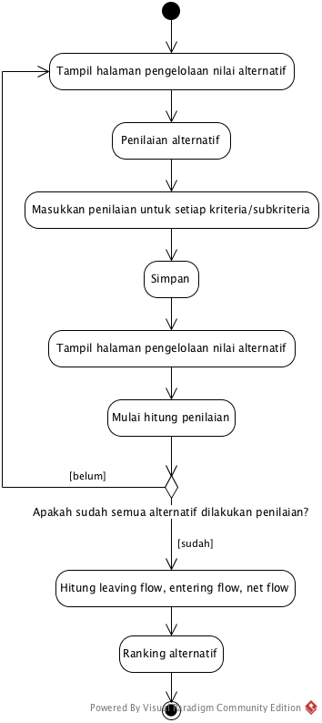

Gambar 4.9 Activity diagram mengelola nilai alternatif
- Activity diagram melihat hasil ranking
Activity diagram melihat hasil ranking menggambarkan aliran aktivitas untuk melihat hasil peringkat. Hasil peringkat ini merupakan keluaran dari aliran aktivitas mengelola nilai alternatif. Aliran aktivitas ini merupakan hasil akhir dari implementasi metode Modified Delphi-AHP-PROMETHEE. Activity diagram mengelola nilai alternatif ditunjukkan pada Gambar 4.10.
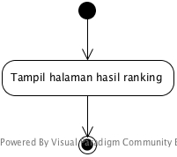

Gambar 4.10 Activity diagram melihat hasil ranking

  - Perancangan Basis Data
Perancangan basis data merupakan proses untuk membangun sebuah basis data yang sesuai aturan bisnis sistem. Perancangan basis data bertujuan untuk memenuhi kebutuhan data, mengatasi redundansi data, menghindari ternjadinya inkosistensi data, mengatasi kesulitan dalam mengakses data, menyusun format yang standar dari sebuah data dan menyusun independensi data.
Data-data yang digunakan dalam sistem pendukung keputusan seleksi peserta pelatihan di BLK Bantul disimpan dalam sebuah basis data. Perancangan basis data terdiri dari pembuatan ERD dan implementasi basis data.
    - ERD (Entity Relationship Diagram)
ERD digunakan untuk memodelkan kebutuhan data dari suatu sistem yang menggambarkan hubungan antara entitas dan relasi di antara entitas tersebut. Dalam membangun ERD dibutuhkan aturan bisnis sistem. Berikut ini aturan bisnis sistem pendukung keputusan seleksi peserta pelatihan:
- Satu pendaftar bisa memiliki satu atau banyak jenjang pendidikan.
- Satu jenjang pendidikan bisa dimiliki oleh satu atau banyak pendaftar.
- Satu pendaftar bisa memiliki satu atau banyak bidang pelatihan.
- Satu bidang pelatihan bisa dimiliki oleh satu atau banyak pendatar.
- Satu pendaftar hanya bisa memiliki satu data upload.
- Satu data upload hanya bisa dimiliki oleh satu pendaftar.
- Satu pendaftar hanya bisa memiliki satu akun pengguna.
- Satu akun pengguna hanya bisa dimiliki satu pendaftar.
- Satu akun pengguna bisa memiliki satu atau banyak role.
- Satu role bisa dimiliki oleh satu atau banyak akun.
- Satu role bisa memiliki satu atau banyak permission.
- Satu permission bisa dimiliki oleh satu atau banyak role.
- Satu pendaftar bisa melakukan satu atau beberapa pendaftaran.
- Satu pendaftaran hanya bisa dilakukan oleh satu pendaftar.
- Satu pendaftaran hanya bisa memilih satu subkejuruan.
- Satu subkejuruan bisa dipilih oleh satu atau beberapa pendaftaran.
- Satu subkejuruan hanya bisa masuk dalam satu kejuruan.
- Satu kejuruan bisa mencakup satu atau beberapa subkejuruan.
- Satu subkejuruan bisa memiliki satu atau banyak seleksi.
- Satu seleksi hanya bisa dimiliki oleh satu subkejuruan.
- Satu akun pengguna bisa memilih satu atau banyak kriteria.
- Satu kriteria bisa dipilih oleh satu atau banyak akun pengguna.
- Satu seleksi bisa memiliki satu atau banyak kriteria.
- Satu kriteria bisa dimiliki oleh satu atau banyak seleksi.
- Satu kriteria bisa memiliki satu atau banyak perbandingan berpasangan.
- Satu perbandingan berpasangan hanya bisa dimiliki oleh satu kriteria.
- Satu kriteria hanya bisa dicakup oleh satu kelompok kriteria.
- Satu kelompok kriteria bisa mencakup satu atau banyak kriteria.
Berdasarkan entitas dan hubungan antara entitas yang telah dijelaskan dalam aturan bisnis, dapat dibangun ERD yang ditunjukkan pada Gambar 4.11. Entitas yang berhubungan langsung dengan implementasi metode Modified Delphi-AHP-PROMETHEE yaitu criterias, pairwise_comparisons, selections dan users.
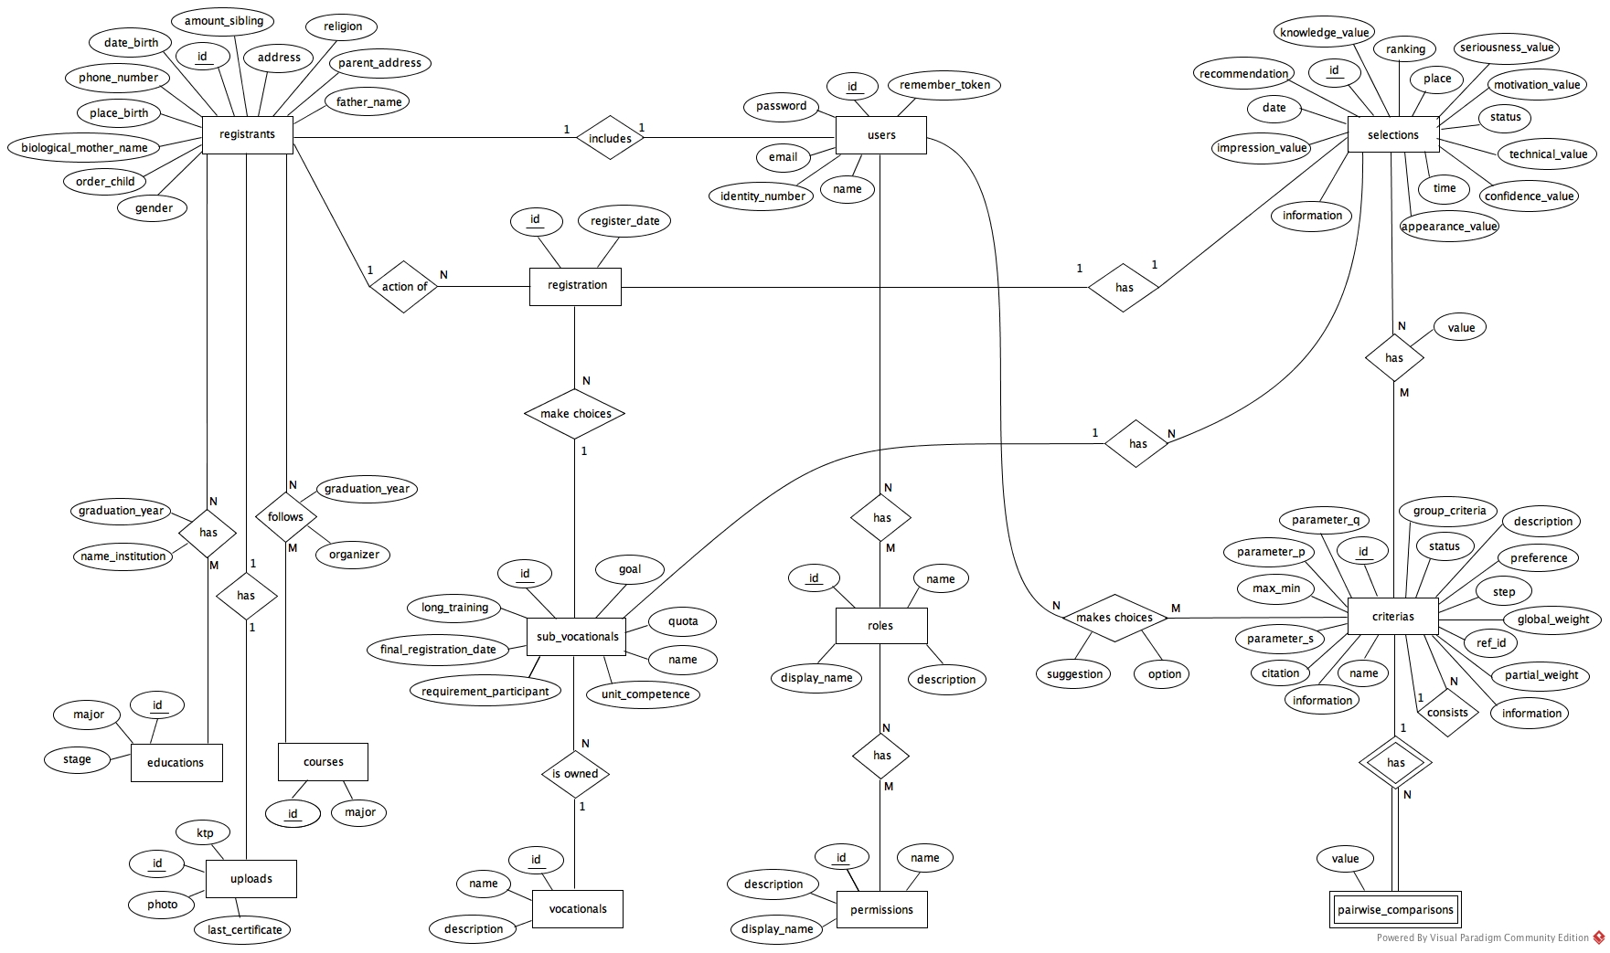
Gambar 4.11 Entity Relationship Diagram (ERD)

    - Implementasi basis data
Berdasarkan ERD pada Gambar 4.11, dapat diimplementasi ke dalam tabel basis data yang ditunjukkan pada Gambar 4.12. Tabel-tabel dari basis data tersebut saling berelasi antara tabel. Gambar 4.12 merupakan implementasi basis data yang sudah dinormalisasi. Hubungan antara tabel sub_vocationals dan selections memiliki ketergantungan parsial, sehingga menerapkan normalisasi 2NF. Atribut date, time, place dan information pada tabel selections hanya tergantung kepada atribut sub_vocational_id dan tidak tergantung pada atribut registrant_id, sehingga menggunakan tabel bantuan yaitu tabel selection_schedules. Adapun struktur tabel dari basis data pada sistem ini yaitu sebagai berikut:
- Tabel users
Tabel users digunakan untuk menyimpan data akun pengguna. Struktur tabel users ditunjukkan pada Tabel 4.5.
Tabel 4.5 Struktur tabel users
Nama Kolom | Tipe Data | Keterangan
id | int | Menyimpan id pengguna dan merupakan primary key
identity_number | varchar(20) | Menyimpan nomor identitas pengguna dan merupakan unique
name | varchar(100) | Menyimpan nama user
email | varchar(100) | Menyimpan email pengguna dan merupakan unique
password | varchar(100) | Menyimpan password pengguna
remember_token | varchar(100) | Menyimpan sebuah token pada fungsi “remember me” yang dikelola oleh aplikasi
created_at | timestamp | Menyimpan tanggal saat data pengguna dibuat
updated_at | timestamp | Menyimpan tanggal saat data pengguna diubah

- Tabel uploads
Tabel uploads digunakan untuk menyimpan data upload berupa file pas foto, ktp dan ijazah terakhir. Struktur tabel uploads ditunjukkan pada Tabel 4.6.
Tabel 4.6 Struktur tabel uploads
Nama Kolom | Tipe Data | Keterangan
id | int | Menyimpan id data yang diunggah dan merupakan primary key
registrant_id | int | Menyimpan id pendaftar dan merupakan foreign key
photo | varchar(255) | Menyimpan pasfoto
ktp | varchar(255) | Menyimpan ktp
last_certificate | varchar(255) | Menyimpan ijazah terakhir
created_at | timestamp | Menyimpan tanggal saat data dibuat
updated_at | timestamp | Menyimpan tanggal saat data diubah
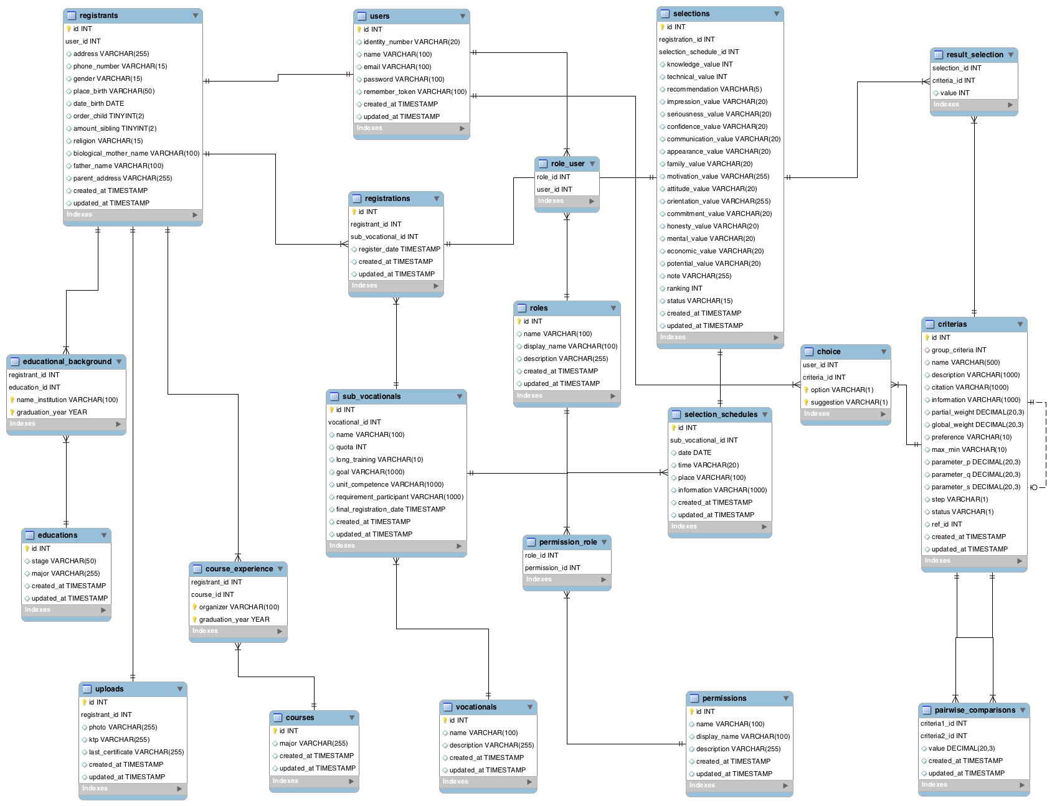
Gambar 4.12 Implementasi basis data

- Tabel educations
Tabel educations digunakan untuk menyimpan data tingkat pendidikan dan jurusan pendidikan. Struktur tabel educations ditunjukkan pada Tabel 4.7.
Tabel 4.7 Struktur tabel educations
Nama Kolom | Tipe Data | Keterangan
id | int | Menyimpan id pendidikan dan merupakan primary key
stage | varchar(50) | Menyimpan tingkat pendidikan
major | varchar(255) | Menyimpan jurusan pendidikan
created_at | timestamp | Menyimpan tanggal saat data pendidikan dibuat
updated_at | timestamp | Menyimpan tanggal saat data pendidikan diubah

- Tabel educational_background
Tabel educational_background digunakan untuk menyimpan data riwayat pendidikan pendaftar. Struktur tabel educational_background ditunjukkan pada Tabel 4.8.
Tabel 4.8 Struktur tabel educational_background
Nama Kolom | Tipe Data | Keterangan
registrant_id | int | Menyimpan id pendaftar dan merupakan foreign key
educational_id | int | Menyimpan id pendidikan dan merupakan foreign key
name_institution | varchar(100) | Menyimpan nama institusi pendidikan
graduation_year | year | Menyimpan tahun lulus

- Tabel courses
Tabel courses digunakan untuk menyimpan data jurusan kursus. Struktur tabel courses ditunjukkan pada Tabel 4.9.
Tabel 4.9 Struktur tabel courses
Nama Kolom | Tipe Data | Keterangan
id | int | Menyimpan id kursus dan merupakan primary key
major | varchar(255) | Menyimpan jurusan kursus
created_at | timestamp | Menyimpan tanggal saat data kursus dibuat
updated_at | timestamp | Menyimpan tanggal saat data kursus diubah

- Tabel course_experience
Tabel course_experience digunakan untuk menyimpan data pengalaman kursus pendaftar. Struktur tabel course ditunjukkan pada Tabel 4.10.

Tabel 4.10 Struktur tabel course_experience
Nama Kolom | Tipe Data | Keterangan
registrant_id | int | Menyimpan id pendaftar dan merupakan foreign key
course_id | int | Menyimpan id kursus dan merupakan foreign key
organizer | varchar(100) | Menyimpan nama penyelenggara kursus
graduation_year | year | Menyimpan tahun lulus

- Tabel registrants
Tabel registrants digunakan untuk menyimpan detail data pendaftar. Struktur tabel registrants ditunjukkan pada Tabel 4.11.
Tabel 4.11 Struktur tabel registrants
Nama Kolom | Tipe Data | Keterangan
id | int | Menyimpan id pendaftar dan merupakan primary key
user_id | int | Menyimpan id pengguna dan merupakan foreign key
address | varchar(255) | Menyimpan alamat pendaftar
phone_number | varchar(15) | Menyimpan nomor telepon/hp pendaftar
gender | varchar(15) | Menyimpan jenis kelamin pendaftar
place_birth | varchar(50) | Menyimpan tempat lahir pendaftar
date_birth | date | Menyimpan tanggal lahir pendaftar
order_child | tinyint(2) | Menyimpan urutan anak ke- pendaftar
amount_sibling | tinyint(2) | Menyimpan jumlah saudara pendaftar
religion | varchar(15) | Menyimpan agama pendaftar
biological_mother_name | varchar(100) | Menyimpan nama ibu biologis pendaftar
father_name | varchar(100) | Menyimpan nama ayah pendaftar
parent_address | varchar(255) | Menyimpan alamat orangtua pendaftar
created_at | timestamp | Menyimpan tanggal saat data pendaftar dibuat
updated_at | timestamp | Menyimpan tanggal saat data pendaftar diubah

- Tabel roles
Tabel roles digunakan untuk menyimpan data role. Struktur tabel roles ditunjukkan pada Tabel 4.12.
Tabel 4.12 Struktur tabel roles
Nama Kolom | Tipe Data | Keterangan
id | int | Menyimpan id role dan merupakan primary key
name | varchar(100) | Menyimpan nama role
display_name | varchar(100) | Menyimpan nama role yang ditampilkan
description | varchar(255) | Menyimpan deskripsi role
created_at | timestamp | Menyimpan tanggal saat data role dibuat
updated_at | timestamp | Menyimpan tanggal saat data role diubah

- Tabel role_user
Tabel role_user digunakan untuk menyimpan data role untuk setiap pengguna. Struktur tabel role_user ditunjukkan pada Tabel 4.13.
Tabel 4.13 Struktur tabel role_user
Nama Kolom | Tipe Data | Keterangan
role_id | int | Menyimpan id role dan merupakan foreign key
user_id | int | Menyimpan id pengguna dan merupakan foreign key

- Tabel permissions
Tabel permissions digunakan untuk menyimpan data permissions. Struktur permissions ditunjukkan pada Tabel 4.14.
Tabel 4.14 Struktur tabel permissions
Nama Kolom | Tipe Data | Keterangan
id | int | Menyimpan id permission dan merupakan primary key
name | varchar(100) | Menyimpan nama permission
display_name | varchar(100) | Menyimpan nama permission yang ditampilkan
description | varchar(255) | Menyimpan deskripsi permission
created_at | timestamp | Menyimpan tanggal saat data permission dibuat
updated_at | timestamp | Menyimpan tanggal saat data permission diubah

- Tabel permission_role
Tabel permission_role digunakan untuk menyimpan data permission untuk setiap role. Struktur tabel permission_role ditunjukkan pada Tabel 4.15.
Tabel 4.15 Struktur tabel permission_role
Nama Kolom | Tipe Data | Keterangan
role_id | int | Menyimpan id role dan merupakan foreign key
permission_id | int | Menyimpan id permission dan merupakan foreign key

- Tabel vocationals
Tabel vocationals digunakan untuk menyimpan data kejuruan. Struktur tabel vocationals ditunjukkan pada Tabel 4.16.
Tabel 4.16 Struktur tabel vocationals
Nama Kolom | Tipe Data | Keterangan
id | int | Menyimpan id kejuruan dan merupakan primary key
name | varchar(100) | Menyimpan nama kejuruan
description | varchar(255) | Menyimpan deskripsi kejuruan
created_at | timestamp | Menyimpan tanggal saat data kejuruan dibuat
updated_at | timestamp | Menyimpan tanggal saat data kejuruan diubah

- Tabel sub_vocationals
Tabel sub_vocationals digunakan untuk menyimpan data subkejuruan. Struktur tabel sub_vocationals ditunjukkan pada Tabel 4.17.
Tabel 4.17 Struktur tabel sub_vocationals
Nama Kolom | Tipe Data | Keterangan
id | int | Menyimpan id subkejuruan dan merupakan primary key
vocational_id | int | Menyimpan id kejuruan dan merupakan foreign key
name | varchar(100) | Menyimpan nama subkejuruan
quota | int | Menyimpan kuota peserta pelatihan dalam subkejuruan
long_training | varchar(10) | Menyimpan lama waktu pelatihan
goal | varchar(1000) | Menyimpan tujuan pelatihan
unit_competence | varchar(1000) | Menyimpan unit kompetensi pelatihan
requirement_participant | varchar(1000) | Menyimpan persyaratan peserta pelatihan
final_registration_date | timestamp | Menyimpan tanggal akhir pendaftaran pelatihan
created_at | timestamp | Menyimpan tanggal saat data subkejuruan dibuat
updated_at | timestamp | Menyimpan tanggal saat data subkejuruan diubah

- Tabel registrations
Tabel registrations digunakan untuk menyimpan data pendaftaran. Struktur tabel registrations ditunjukkan pada Tabel 4.18.
Tabel 4.18 Struktur tabel registrations
Nama Kolom | Tipe Data | Keterangan
id | int | Menyimpan id pendaftaran dan merupakan primary key
registrant_id | int | Menyimpan id pendaftar dan merupakan foreign key
sub_vocational_id | int | Menyimpan id subkejuruan dan merupakan foreign key
register_date | timestamp | Menyimpan tanggal pendaftaran
created_at | timestamp | Menyimpan tanggal saat data pendaftaran dibuat
updated_at | timestamp | Menyimpan tanggal saat data pendaftaran diubah

- Tabel selection_schedules
Tabel selection_schedules digunakan untuk menyimpan data jadwal seleksi. Struktur tabel selection_schedules ditunjukkan pada Tabel 4.19.
Tabel 4.19 Struktur tabel selection_schedules
Nama Kolom | Tipe Data | Keterangan
id | int | Menyimpan id jadwal seleksi dan merupakan primary key
sub_vocational_id | int | Menyimpan id subkejuruan dan merupakan foreign key
date | date | Menyimpan tanggal seleksi
time | varchar(20) | Menyimpan waktu seleksi
place | varchar(100) | Menyimpan tempat seleksi
information | varchar(1000) | Menyimpan informasi seleksi
created_at | timestamp | Menyimpan tanggal saat data jadwal seleksi dibuat
updated_at | timestamp | Menyimpan tanggal saat data jadwal seleksi diubah

- Tabel selections
Tabel selections digunakan untuk menyimpan data seleksi berupa penilaian dan hasil peringkat peserta seleksi . Struktur tabel selections ditunjukkan pada Tabel 4.20.

Tabel 4.20 Struktur tabel selections
Nama Kolom | Tipe Data | Keterangan
id | int | Menyimpan id seleksi dan merupakan primary key
registration_id | int | Menyimpan id pendaftaran dan merupakan foreign key
selection_schedule_id | int | Menyimpan id jadwal seleksi dan merupakan foreign key
knowledge_value | int | Menyimpan nilai pengetahuan
technical_value | int | Menyimpan nilai keterampilan teknis
recommendation | varchar(5) | Menyimpan apakah merupakan rekomendasi atau tidak
impression_value | varchar(20) | Menyimpan penilaian kesan baik
seriousness_value | varchar(20) | Menyimpan penilaian kesungguhan
confidence_value | varchar(20) | Menyimpan penilaian percaya diri
communication_value | varchar(20) | Menyimpan penilaian keterampilan komunikasi
appearance_value | varchar(20) | Menyimpan penilaian penampilan
family_value | varchar(20) | Menyimpan penilaian pertimbangan keluarga
motivation_value | varchar(255) | Menyimpan penilaian motivasi
attitude_value | varchar(20) | Menyimpan penilaian sikap
orientation_value | varchar(255) | Menyimpan penilaian rencana setelah selesai pelatihan
commitment_value | varchar(20) | Menyimpan penilaian komitmen
honesty_value | varchar(20) | Menyimpan penilaian kejujuran
mental_value | varchar(20) | Menyimpan penilaian mental
economic_value | varchar(20) | Menyimpan penilaian pertimbangan ekonomi
potential_value | varchar(20) | Menyimpan penilaian potensi
note | varchar(255) | Menyimpan catatan jika ada hal-hal selain dalam penilaian yang perlu ditambahkan saat wawancara.
ranking | int | Menyimpan peringkat berdasarkan hasil penilaian
status | varchar(15) | Menyimpan status penilaian. Berikut ini penjelasan isian status:  Kosong: sedang proses penilaian  Selesai: penilaian selesai dilakukan  Diterima: hasil seleksi lampau diterima  Ditolak: hasil seleksi lampau tidak diterima
created_at | timestamp | Menyimpan tanggal saat data seleksi dibuat
updated_at | timestamp | Menyimpan tanggal saat data seleksi diubah

- Tabel criterias
Tabel criterias digunakan untuk menyimpan data kriteria. Struktur tabel criterias ditunjukkan pada Tabel 4.21.
Tabel 4.21 Struktur tabel criterias
Nama Kolom | Tipe Data | Keterangan
id | int | Menyimpan id kriteria dan merupakan primary key
group_criteria | int | Menyimpan id kelompok kriteria dan merupakan foreign key dengan default null
name | varchar(500) | Menyimpan nama kriteria
description | varchar(1000) | Menyimpan penjelasan kriteria
citation | varchar(1000) | Menyimpan sitasi kriteria dari kajian pustaka
information | varchar(1000) | Menyimpan parameter kriteria
partial_weight | decimal(20,3) | Menyimpan bobot parsial
global_weight | decimal(20,3) | Menyimpan bobot global
preference | varchar(10) | Menyimpan tipe preferensi
max_min | varchar(10) | Menyimpan kaidah max/min
parameter_p | decimal(20,3) | Menyimpan parameter p
parameter_q | decimal(20,3) | Menyimpan parameter q
parameter_s | decimal(20,3) | Menyimpan parameter s
step | varchar(1) | Menyimpan tahap dalam perumusan kriteria, supaya tahap sebelumnya tetap dapat dilihat. Berikut ini penjelasan isian step:  1: tahap 1  2: tahap 2
status | varchar(1) | Menyimpan status kriteria. Berikut ini penjelasan isian status:  0: deleted  1: active
ref_id | int | Menyimpan id referensi kriteria, sehingga kriteria yang sudah diubah dalam suatu tahap, dapat diketahui sumber aslinya
created_at | timestamp | Menyimpan tanggal saat data kriteria dibuat
updated_at | timestamp | Menyimpan tanggal saat data kriteria diubah

- Tabel choice
Tabel choice digunakan untuk menyimpan data pilihan kesesuaian dan usulan kriteria oleh pengguna. Struktur tabel choice ditunjukkan pada Tabel 4.22.
Tabel 4.22 Struktur tabel choice
Nama Kolom | Tipe Data | Keterangan
user_id | int | Menyimpan id pengguna dan merupakan foreign key
criteria_id | int | Menyimpan id kriteria dan merupakan foreign key
option | varchar(1) | Menyimpan apakah pilihan pengguna terhadap suatu kriteria. Berikut ini penjelasan isian option:  0: tidak sesuai  1: sesuai
suggestion | varchar(1) | Menyimpan apakah kriteria merupakan kriteria baku yang bersumber dari kajian pustaka atau usulan dari pengguna. Berikut ini penjelasan isian suggestion:  0: baku  1: usulan

- Tabel result_selection
Tabel result_selection digunakan untuk menyimpan data hasil seleksi sesuai dengan kriteria yang sudah ditentukan dan ketetapan parameter setiap kriteria. Struktur tabel result_selection ditunjukkan pada Tabel 4.23.

Tabel 4.23 Struktur tabel result_selection
Nama Kolom | Tipe Data | Keterangan
selection_id | int | Menyimpan id seleksi dan merupakan foreign key
criteria_id | int | Menyimpan id kriteria dan merupakan foreign key
value | int | Menyimpan nilai alternatif terhadap suatu kriteria

- Tabel pairwise_comparisons
Tabel pairwise_comparisons digunakan untuk menyimpan data hasil perbandingan berpasangan kriteria/subkriteria. Struktur tabel pairwise_comparisons ditunjukkan pada Tabel 4.24.
Tabel 4.24 Struktur tabel pairwise_comparisons
Nama Kolom | Tipe Data | Keterangan
criteria1_id | int | Menyimpan id kriteria 1 dan merupakan foreign key
criteria2_id | int | Menyimpan id kriteria 2 dan merupakan foreign key
value | decimal(20,3) | Menyimpan nilai perbandingan berpasangan kriteria
created_at | timestamp | Menyimpan tanggal saat data perbandingan berpasangan dibuat
updated_at | timestamp | Menyimpan tanggal saat data perbandingan berpasangan diubah

  - Perancangan Antarmuka
Tujuan perancangan antarmuka yaitu untuk merancang antarmuka sistem yang sesuai dengan kebutuhan pengguna, sehingga dapat mempermudah interaksi antara pengguna dan sistem. Dalam sistem pendukung keputusan untuk seleksi peserta pelatihan terdapat enam aktor yang memiliki permission yang berbeda. Dengan demikian, keenam aktor juga mempunyai halaman utama dengan menu yang berbeda-beda yaitu disesuaikan dengan kebutuhan masing-masing aktor. Halaman utama merupakan halaman yang berisi fungsionalitas sistem dan ditampilkan setelah pengguna berhasil melakukan login. Rancangan antarmuka halaman utama sistem untuk aktor kepala ditunjukkan pada Gambar 4.13.
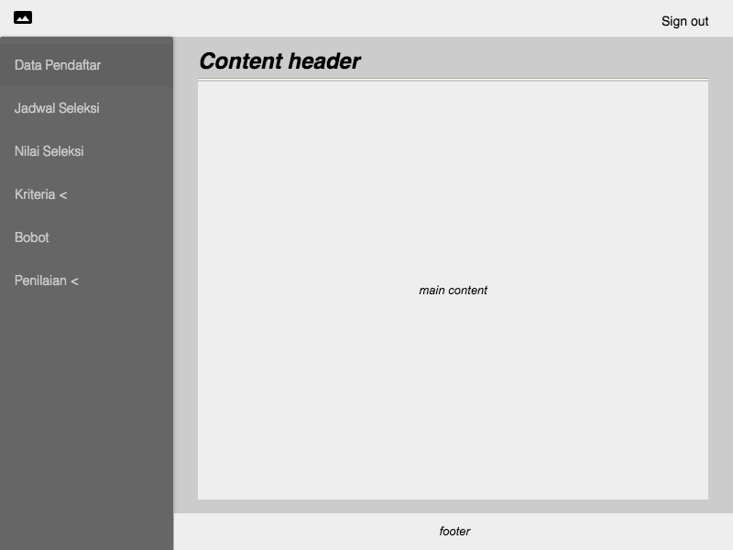
Gambar 4.13 Rancangan antarmuka halaman utama
Rancangan antarmuka halaman utama untuk keseluruhan aktor terdiri dari empat bagian utama, yaitu header, menu bar, content dan footer. Rancangan antarmuka halaman utama untuk aktor yang lain hampir sama, hanya saja bagian menu yang ditampilkan yang berbeda. Berikut ini penjelasan menu untuk masing-masing aktor:
- Menu untuk aktor kepala yaitu Data Pendaftar, Jadwal Seleksi, Nilai Seleksi, Kriteria, Bobot dan Penilaian. Menu Kriteria mempunyai submenu Kuesioner Kriteria, Hasil Kuesioner Tahap 1, Kriteria Tahap 2 dan Hierarki Kriteria. Menu Penilaian mempunyai submenu Tipe Preferensi, Data Alternatif dan Hasil.
- Menu untuk aktor staf yaitu Data Pengguna, Data Pendaftar, Data Role, Program, Pendidikan, Kursus, Jadwal Seleksi, Kriteria dan Penilaian. Menu Program mempunyai submenu Kejuruan dan Sub-Kejuruan. Menu Kriteria berisikan fungsionalitas untuk pengelolaan kriteria dari kajian pustaka. Menu Penilaian berisikan hasil dari penilaian yaitu berupa peringkat peserta seleksi pelatihan.
- Menu untuk aktor kepala sub-bagian tata usaha yaitu Data Pendaftar, Jadwal Seleksi, Kriteria dan Penilaian. Menu Kriteria mempunyai submenu Kuesioner Kriteria, Hasil Kuesioner Tahap 1, Kriteria Tahap 2 dan Hierarki Kriteria. Menu Penilaian berisikan hasil dari penilaian yaitu berupa peringkat peserta seleksi pelatihan.
- Menu untuk aktor koordinator instruktur dan kepala kejuruan hampir sama yaitu Data Pendaftar, Jadwal Seleksi, Nilai Seleksi, Kriteria dan Penilaian. Hanya saja untuk menu Nilai Seleksi, kepala kejuruan dapat memasukkan nilai seleksi pendaftar sedangkan koordinator instruktur hanya dapat melihat. Menu Kriteria mempunyai submenu Kuesioner Kriteria, Hasil Kuesioner Tahap 1, Kriteria Tahap 2 dan Hierarki Kriteria. Menu Penilaian berisikan hasil dari penilaian yaitu berupa peringkat peserta seleksi pelatihan.
- Menu untuk aktor pendaftar yaitu Profil dan Daftar. Menu Profil mempunyai submenu Data Diri, Riwayat Pendidikan dan Pengalaman Kursus.
  - Perancangan Pemodelan
Perancangan pemodelan digunakan untuk merancang model sistem pendukung keputusan untuk seleksi peserta pelatihan. Perancangan pemodelan disesuaikan dengan kebutuhan di BLK Bantul. Model Modified-Delphi digunakan untuk penentuan kriteria yang akan digunakan dalam penilaian seleksi peserta pelatihan. Model AHP digunakan untuk memperoleh bobot kriteria. Dan model PROMETHEE digunakan untuk memperoleh peringkat alternatif yang digunakan sebagai pertimbangan pembuat keputusan untuk menentukan peserta seleksi yang diterima.
- Bab V
IMPLEMENTASI
  - Implementasi Metode Modified Delphi
MADM mengacu pada membuat keput

- Bab VI
HASIL PENELITIAN DAN PEMBAHASAN
  - Metode MADM (Multiple Attribute Decision-Making)
MADM mengacu pada membuat keput

- Bab VII
KESIMPULAN
  - Metode MADM (Multiple Attribute Decision-Making)
MADM mengacu pada membuat keput

Daftar Pustaka
Adler, M. dan Ziglio, E., 1996, Gazing Into the Oracle, Jessica Kingsley Publishers, London dan Philadelphia
Afshari, A., Mojahed, M. dan Yusuff, R., 2010, Simple additive weighting approach to personnel selection problem, International Journal of Innovation, Management and Technology, 5, 1, 511-515
Afshari, A.R., Yusuff, R.M. dan Derayatifar, A.R., 2012, An application of Delphi method for eliciting criteria in personnel selection problem, Scientific Research and Essays, 33, 7, 2927–2935
Alguliyev, R.M.O., Aliguliyev, R.M. dan Mahmudova, R.S., 2015, Multicriteria Personnel Selection by the Modified Fuzzy VIKOR Method, Scientific World Journal, 612767, 2015, 1-16
Barrett, G.V., Miguel, R.F., Hurd, J.M., Lueke, S.B. dan Tan, J.A., 2003, Practical issues in the use of personality tests in police selection, Public Personnel Management, 4, 32, 497-517
Bhushan, N. dan Rai, K., 2004, Strategic Decision Making Applying the Analytic Hierarchy Process, Springer-Verlag, London
Blume, B.D., Ford, J.K., Baldwin, T.T. dan Huang, J.L., 2010, Transfer of Training: A Meta-Analytic Review, Journal of Management, 4, 36, 1065-1105
Bogdanovic, D. dan Miletic, S., 2014, Personnel evaluation and selection by multicriteria decision making method, Economic Computation and Economic Cybernetics Studies and Research, 3, 8, 179–196
Brans, J.P. dan Vincke, P., 1985, A Preference Ranking Organisation Method (The PROMETHEE Method for Multiple Criteria Decision Making), Management Science, 6, 31, 647–657
Chen, C.T., Pai, P.F. dan Hung, W.Z., 2013, A New Decision-Making Process for Selecting Project Leader Based on Social Network and Knowledge Map, International Journal of Fuzzy Systems, 1, 15, 36-46
Cornish, E., 1977, The Study of the Future: An Introduction to the Art and Science of Understanding and Shaping Tomorrow’s World, World Future Society, Washington, D.C.
Delbecq, A.L., Van de Ven, A.H. dan Gustafson, D.H., 1975, Group Techniques for Program Planning: A Guide to Nominal Group and Delphi Processes, Scott Foreman, Glenview, IL
Dubois, D. dan Prade, H., 1980, Fuzzy Sets and Systems: Theory and Applications, Academic Press, New York
Efendi, S. R., Wardoyo, R. dan Sari, A. K., 2017, Sistem Pendukung Keputusan Penentuan Penerima Bantuan Langsung Masyarakat (BLM) Program Peningkatan Kualitas Pemukiman (P2KP) dengan Metode Gabungan dari AHP dan TOPSIS (Studi Kasus: Kota Ternate), , , Universitas Gadjah Mada, Yogyakarta
El-santawy, M.F., 2012, A VIKOR Method for Solving Personnel Training, International Journal of Computing Science, 2, 1, 9–12
Fajar, S.A. dan Heru, T., 2010, Manajemen Sumberdaya Manusia Sebagai Dasar Meraih Keunggulan Bersaing, 1Sekolah Tinggi Imu Manajemen YKPN, Yogyakarta
Fowles, R.B., 1978, Handbook of Future Research, Greenwood Press, Connecticut
Gibney, R. dan Shang, J., 2007, Decision making in academia: A case of the dean selection process, Mathematical and Computer Modelling, 7–8, 46, 1030-10400
Güngör, Z., Serhadlıoğlu, G. & Kesen, S.E., 2009, A fuzzy AHP approach topersonnel selection problem, Applied Soft Computing, 2, 9, 641-646
Helmer, O., 1977, Problems in Future Research: Delphi and Casual Cross-Impact Analysis, Futures, 1, 9, 17–31
Hough, L.M. dan Oswald, F.L., 2000, PERSONNEL SELECTION: Looking Toward the Future—Remembering the Past, Annual Review of Psychology, , 51, 631–664
Hough, L.M., Oswald, F.L. dan Ployhart, R.E., 2001, Determinants, Detection and Amelioration of Adverse Impact in Personnel Selection Procedures: Issues, Evidence and Lessons Learned, INTERNATIONAL JOURNAL OF SELECTION AND ASSESSMENT, 1/2, 9, 152-194
Huang, J.-J. dan Tzeng, G.-H., 2011, Multiple attribute decision making: methods and applications, CRC Press, Boca Raton FL
Hwang, C.-L. dan Yoon, K., 1981, Multiple attribute decision making: methods and applications, Springer-Verlag, London
Ivancevich, J.M. dan Konopaske, R., 2013, Human Resource Management, 12McGraw-Hill/Irwin, New York
Kelemenis, A. dan Askounis, D., 2010, A new TOPSIS-based multi-criteria approach to personnel selection, Expert Systems with Applications, 7, 37, 4999–5008
Kumar, D.S., Radhika, S. dan Suman, K.N.S., 2013, MADM Methods for Finding The Right Personnel in Academic Institutions, International Journal of u- and e- Service, Science and Technology, 5, 6, 133–144
Lemantara, J. dan Setiawan, N. A., 2013, Rancang Bangun Sistem Pendukung Keputusan Pemilihan Mahasiswa Berprestasi Menggunakan Metode AHP dan PROMETHEE, , , Universitas Gadjah Mada, Yogyakarta
Linstone, H.A. dan Turoff, M., 2002, The Delphi Method - Techniques and Applications, Addison-Wesley, New York
Mousavi, S.M., Tavakkoli-Moghaddam, R., Heydar, M. dan Ebrahimnejad, S., 2013, Multi-Criteria Decision Making for Plant Location Selection: An Integrated Delphi-AHP-PROMETHEE Methodology, Arabian Journal for Science and Engineering, 5, 38, 1255–1268
Noe, R.A., Hollenbeck, J.R., Gerhart, B. dan Wright, P.M., 2012, Human Resource Management: Gaining a Competitive Advantage 8th ed., McGraw-Hill, New York
Özdemir, A., 2013, A two-phase multi criteria dynamic programing approach for personnel selection process, Problems and Perspectives in Management, 2, 11, 98-108
ÖZTÜRK, A., 2013, Personnel Selection In An Accomodation Enterprise By Promethee Methods, International Journal of Business and Commerce, 3, 5, 1-19
Rao, R.V., 2013, Decision Making in the Manufacturing Environment Using Graph Theory and Fuzzy Multiple Attribute Decision Making Methods, 2Springer-Verlag, London
Rivai, V. dan Sagala, E.J., 2014, Manajemen Sumber Daya Manusia untuk Perusahaan: Dari Teori ke Praktik, 3Raja Grafindo Persada, Jakarta
Robertson, I.T. dan Smith, M., 2001, Personnel selection, Journal of Occupational and Organizational Psychology, 4, 74, 441–472
Rouyendegh, B.D. dan Erkan, T.E., 2013, An Application of the Fuzzy ELECTRE Method for Academic Staff Selection, Human Factors and Ergonomics in Manufacturing, 2, 23, 07–115
Saaty, T.L. dan Vargas, L.G., 2001, Models, Methods, Concepts & Applications of the Analytic Hierarchy Process, Springer Science & Business Media, New York
Safrizal dan Tanti, 2015: Safrizal dan Tanti, L., Penerapan Metode Promethee Dalam Penyeleksian Siswa Baru (Airlines Staff) pada LPP Penerbangan, 2015
Salehi, K., 2016, An Integrated Approach of Fuzzy AHP and Fuzzy VIKOR for Personnel Selection Problem, Global Journal of Management Studies and Researches, 3, 3, 89–95
Sudipa, I. G. I dan Hartati, S., 2017, Pembuatan Keputusan Seleksi Pemberian Beasiswa Menggunakan Metode AHP, ROC dan SAW (Studi Kasus: STIKI BALI), , , Universitas Gadjah Mada, Yogyakarta
Triantaphyllou, E., 2000, Multi-Criteria Decision Making Methods: A Comparative Study, Springer Science & Business Media, Dordrecht
Ubaidi, 2015, Sistem Pendukung Keputusan Penerimaan Siswa Baru dengan Metode Promethee (Studi Kasus SD Plus Nurul Hikmah Pamekasan), , Surabaya, 19 Maret 2015
Vinchur, A. J., Schippmann, J. S., Switzer III, F. S. dan Roth, P. L. , 1998, A meta-analytic review of predictors of job performance for salespeople, Journal of applied psychology, 4, 83, 586
        - Source code
          - Perhitungan distrbusi muatan
program project_distribusi_potensial_1
c-------------------------------------------------------------
c Program untuk mencari distribusi potensial melalui persamaan
c Poisson. Penyelesaian dengan eleminasi Gauss termodifikasi
c yaitu memanfaatkan kenyataan bahwa semua unsur matrik A
c adalah nol kecuali pada diagonal utama dan satu larik di
c atas dan di bawahnya
c-------------------------------------------------------------
parameter (mak=500)
integer n,i
double precision h, phi_a, phi_b, phi(mak), r, y(mak),
1 a1(mak), a2(mak), a3(mak), skala,
1 phi_eksak(mak)
intrinsic exp

c masukan h dan n
write(*,*)'Ukuran langkah ?'
read(*,*)h
write(*,*)'Cacah titik ?'
read(*,*)n
c Syarat batas pada r di pusat dan r di tak berhingga
phi_a=0.0d0
phi_b=2.0d0
c Masukan unsur-unsur matrik y
r=h
y(1)=-r*exp(-r)*h**2-phi_a
r=n*h
y(n)=-r*exp(-r)*h**2-phi_b
do i=2,(n-1)
r=i*h
y(i)=-r*exp(-r)*h**2
end do
c Masukan unsur matrik A dengan mengambil a1(i)=a(i,i-1)
c a2(i)=a(i,i) dan a3(i)=a(i,i+1). Dengan trik ini maka
c memori dapat efisien karena kebanyakan unsur matrik
c memang bernilai nol
a2(1)=-2.0d0
a3(1)=1.0d0
a1(n)=1.0d0
a2(n)=-2.0d0
do i=2,(n-1)
a1(i)=1.0d0
a2(i)=-2.0d0
a3(i)=1.0d0
end do
c Eliminasi unsur di bawah diagonal
do i=2,n
skala=a1(i)/a2(i-1)
y(i)=y(i)-skala*y(i-1)
a1(i)=a1(i)-skala*a2(i-1)
a2(i)=a2(i)-skala*a3(i-1)
end do
c Bagian substitusi balik
phi(n)=y(n)/a2(n)
do i=(n-1),1,-1
phi(i)=(y(i)-a3(i)*phi(i+1))/a2(i)
end do
c Perbandingan antara nilai phi eksak dan komputasi
do i=1,n
r=i*h
phi_eksak(i)=2.0d0-(r+2.0d0)*exp(-r)
write(*,*)r,phi(i)
end do
stop
end

